2021年四川选调生考试《行测》真题（上半年）
第一部分 客观题
一、单选题（本大题共100小题，每题1分，共计100分）
1. (2021四川)下列选项中,与党的十九届五中全会精神相符的是：
A. 坚持扩大内需这个战略基点，加快培育完整内需体系
B. 坚持把发展经济着力点放在金融创新上，提高经济质量效益和核心竞争力
C. 坚持把推进区域协调发展和新型城镇化作为全党工作重中之重，强化以工补农，以城带乡
D. 坚持创新在我国现代化建设全局中的核心地位，把科技国际交流合作作为国家发展的战略支撑

2. (2021四川)关于“十三五”时期我国“三农”工作取得的成就，下列说法错误的是：
A. 粮食年产量持续保持在1.3万亿斤以上
B. 农民人均收入较2010年翻一番多
C. 消除了绝对贫困和区域性整体贫困
D. 农村生产生活方式实现绿色转型

3. (2021甘肃)下列对我国“十四五”时期经济社会发展主要目标表述错误的是：
A. 经济发展取得新成效和改革开放迈出新步伐
B. 创新驱动取得新优势和国内市场形成发展新格局
C. 社会文明程度得到新提高和生态文明建设实现新进步
D. 民生福祉达到新水平和国家治理效能得到新提升

4. (2021四川)近年来，国家相关法律法规对保健食品广告的用语进行了严格规范，虚假用词、夸大用词、绝对化用词被明令禁止。下列保健食品广告用语，符合国家有关规定的是（ ）。
A. 某保健品胶囊广告：祖传秘方，宫廷秘制，强身健体
B. 某保健口含片广告：增强免疫力，调理肠胃，调节血脂
C. 某保健品袋泡茶广告：坚持冲泡，治疗三高，十天见效
D. 某灵芝保健品广告：无毒副作用，无效退款，全额承保

5. (2021四川)国务院部署推动县域创新驱动发展工作，支持县域开展以科技创新为核心的全面创新，发挥科技创新在县域供给侧结构性改革中的支撑和引领作用。下列选项中，不符合县域创新驱动发展精神的是（ ）。
A. 集聚创新创业人才，激发各类人才的创新创业活力
B. 对缺乏市场竞争力的地方传统产业加大政策资金补贴力度
C. 培育壮大创新型企业，支持符合条件的高成长性科技企业上市
D. 加快产业转型升级，促进县域特色主导产业绿色化、品牌化、高端化、集群化发展

6. (2021四川)下列关于法律名言的理解，错误的是：
A. 法立而不行，与无法等——重视法的执行
B. 迟来的正义即非正义——司法裁判活动不应过于迟缓
C. 善良的心是最好的法律——需要道德高尚的人做法官
D. 呆板的公平是最大的不公平——法的适用关注实质公平

7. (2021四川)环渤海经济圈是“实现东部新跨越”战略方针中的重要区域，下列与之相关的说法错误的是：
A. 天津滨海新区是其重要组成部分
B. 该地区是我国重要的小麦和棉花产区
C. 该地区是我国的重工业和化学工业基地
D. 人口密度是影响其可持续发展的首要因素

8. (2021四川)下列文学作品按时间先后顺序排列错误的是：
A. 《过秦论》-《隆中对》-《归去来兮辞》
B. 《兰亭集序》-《岳阳楼记》-《滕王阁序》
C. 《桃花源记》-《捕蛇者说》-《醉翁亭记》
D. 《铜雀台赋》-《阿房宫赋》-《后赤壁赋》

9. (2021四川)关于生活常识，下列说法正确的是：
A. 夏季洗温水浴可以降温
B. 夏季出汗越多，减肥效果越好
C. 太阳镜颜色越深越能保护眼睛
D. 中暑后应喝大量白开水以补充水分

10. (2021四川)下列选项中，与“子非鱼，安知鱼之乐”中“子”含义相同的是：
A. 执子之手，与子偕老
B. 子曰诗云
C. 子又生孙，孙又生子
D. 我本汉家子

11. (2021四川)下列战国时期各国纷纷变法图强，对社会生产显著影响，下列事件最不可能发生的是：
A. 楚国某没落贵族被取消爵禄
B. 燕国某人因无地来到秦国，秦国划给他一块荒地
C. 秦国某人因将自己的三亩良田卖予他人，被处以刖刑
D. 魏国某人粮食大丰收，官府派人来平价收购了他的余粮

12. (2021四川)下列关于纤维的说法，错误的是：
A. 制成亚麻面料的纤维是从亚麻的韧皮部取得
B. 聚酯纤维俗称涤纶，其吸湿性和抗皱性较好
C. 棉纤维是热和电的不良导体且具有多孔性，故保暖性较强
D. 蚕丝含蛋白质，可点燃闻有无烧焦羽毛的气味检验真假

13. (2021四川)东西方关于管理学的思想有许多共通之处。下列西方管理学原理与东方哲理相对应的是：
A. 破窗理论：防微杜渐，亡羊补牢
B. 木桶原理：尺有所短，寸有所长
C. 彼得原理：人尽其才，物尽其用。
D. 马太效应：木秀于林，风必摧之

14. (2021四川)下列诗句中所提到的花对应错误的是：
A. 雪虐风饕愈凛然，花中气节最高坚——梅花
B. 菡萏香销翠叶残，西风愁起绿波间——紫薇花
C. 直须看尽洛城花，始共春风容易别——牡丹花
D. 蒂有余香金淡泊，枝无全叶翠离披——菊花

15. (2021四川)喜欢旅游的赵某准备在今年夏天去爬三座名山，计划从黄河或者长江发源地出发，沿黄河或长江其中一条干流流经省份由西向东走，下列肯定不是其规划路线的是：
A. 华山—五台山—泰山
B. 昆仑山—青城山—黄山
C. 峨眉山—衡山—庐山
D. 井冈山—武当山—嵩山

16. (2021四川)华夏文明甚至整个人类文明发展演变到今天，其实都有一个________的过程，人们喜欢自由自在地生活，不喜欢被叠床架屋束缚，简洁的价值观与人类追求单纯明净的趣味也非常契合。
填入画横线部分最恰当的一项是：
A. 删繁就简
B. 言简意赅
C. 去伪存真
D. 去粗取精

17. (2021四川)“一日为师，终身为父”，是传统师徒制的写照。历史上，师徒制保障了传统工艺技艺的________，可谓手工业时代的一种职业教育模式。随着工业文明的发展，大机器生产使职业院校代替师徒制，成为培养产业工人的主阵地。
填入画横线部分最恰当的一项是：
A. 生生不息
B. 蒸蒸日上
C. 薪火相传
D. 一脉相承

18. (2021四川)积极的爱国应该有意识地诉诸理性。一个_______爱国的人，如果不能冷静下来，以理性的方式表达爱国诉求，而是任由自己的爱国情感_______，完全可能适得其反，不仅帮不到自己的国家，还会损害自己的国家，同时又戕害到无辜的他人。
依次填入画横线部分最恰当的一项是：
A. 自夸 蔓延
B. 自诩 泛滥
C. 自命 失控
D. 自吹 放纵

19. (2021四川)山川地理的阻隔是把“双刃剑”，在某种程度上，它可以________免受外部干扰的环境，使不同人群在漫长历史时期得以自由地各自向前发展，保护文化的多样性;但是封闭的环境同时也很可能________文化的活力，使其停滞不前，甚至消亡湮灭。
依次填入画横线部分最恰当的一项是：
A. 构成 扼杀
B. 孕育 释放
C. 提供 消磨
D. 营造 禁锢

20. (2021四川)教育与互联网的结合催生了大规模网络公开课程这一在线教育形式，使得获取教育资源更加________，每门课程可以同时________的学生数量几乎没有限制，实现了优质教育资源的低成本、广覆盖。
依次填入划横线部分最恰当的一项是：
A. 便利 接纳
B. 丰富 选择
C. 快捷 汇集
D. 多元 囊括

21. (2021四川)《白鹿原》是上世纪九十年代初发表的。那是个还有人对“文学”两个字充满_______，结结实实写长东西的时代;是还有许多青年，在信息闭塞的情况下，找好书读，伏案写，投稿给文学杂志，_______着被认可的时代。
依次填入画横线部分最恰当的一项是:
A. 眷恋 盼望
B. 热情 等待
C. 依恋 渴望
D. 热忱 期盼

22. (2021四川)中国的建筑风格从来都是________的，并不一味拒绝“洋建筑”，关键在于如何在借鉴的过程中，呈现出建筑的文化主体意识。而人们之所以________当下的一些西式建筑热，就在于其舍本逐末、生搬硬套，缺少了对历史的敬畏和对文化的理解。
依次填入画横线部分最恰当的一项是：
A. 海纳百川 否定
B. 千姿百态 反感
C. 兼容并蓄 质疑
D. 独树一帜 排斥

23. (2021四川)“苟日新，日日新，又日新”是商朝的开国君主成汤刻在澡盆上的警词，其本义是指洗澡除去肌肤上的污垢，引申为精神上的弃旧图新。也就是说，如果能每天除旧更新，就要________。“苟日新，日日新，又日新”从动态角度来强调不断革新。可见，中国传统文化是比较强调创新的，要求人们以一种革新的姿态，适应并推动社会发展，而不能________，阻挡历史前进的步伐。
依次填入画横线部分最恰当的一项是：
A. 锲而不舍 夜郎自大
B. 循序渐进 坐井观天
C. 迎难而上 抱残守缺
D. 持之以恒 因循守旧

24. (2021四川)人工智能技术的进一步发展，对就业会不可避免地造成冲击，许多岗位和职业将逐步消失。不过，大家不必过于_______。事实证明，每次技术革命都推动了人类社会的进步，新技术的发展还会_______出更多的新工作岗位。但面对未来人工智能时代的新挑战，政府、企业和个人还是应该_______，积极拥抱变革。
依次填入画横线部分最恰当的一项是：
A. 紧张 产生 居安思危
B. 焦虑 创造 未雨绸缪
C. 担忧 提供 有备无患
D. 着急 设立 常备不懈

25. (2021四川)在日常环境中，人们往往有着________的身份标签，一言一行都会影响周围人对自身的评价，所以，自然而然便保持着一种无形的________。但是，当这些社区中的“好居民”，工作中的“好职工”进入一个新的环境，其自身的身份特征________，“反正也不认识我”人们如是想着，于是一些不文明现象随之产生。
依次填入画横线部分最恰当的一项是：
A. 特有 自省 消失
B. 鲜明 压力 模糊
C. 明确 自律 弱化
D. 固有 束缚 偏移

26. (2021四川)在哲学家看来，语言是存在的家园，语言代表物质的存在，代表人的存在。荷尔德林既是诗人，也是哲学家，他的名句“词语破碎处，无物可存在”通过海德格尔的阐释更加得到了升华，扩大了其影响力。在海德格尔看来，“语言乃是人的所有物”“唯有语言处，才有世界”“语言足以担保——也就是说，语言保证了人——作为历史性的人而存在的可能性”，语言“是那种拥有人之存在的最高可能性的本有事件”。所以，语言是人之存在的明证。难怪那么多哲学家都对语言研究感兴趣，甚至还有专门的语言哲学分支。
这段文字意在说明：
A. 语言即是存在
B. 哲学思想的传承
C. 语言深刻影响哲学
D. 哲学家对语言的看法

27. (2021四川)原产于美洲西部的鲁冰花，英文名为“Lupin”，在希腊文里是悲苦的意思，通常生长在贫瘠的田野、乡间的小路，生命力强。而在我国台湾高山地区，鲁冰花常跟茶树种在一起，据说可以帮助茶树健康生长，并且可以使茶叶芳香甜美。另外，鲁冰花死后肥沃了土地，让茶树长得更加茂盛。鲁冰花这种坚忍不拔、大公无私、“化作春泥更护花”的精神，正如同世间最真挚的母爱。所以，它可以用来象征母爱，作为母亲节儿女献给母亲最好的礼物。
这段文字意在说明：
A. 鲁冰花成为母爱之花的缘由
B. 鲁冰花的原产地及生长特性
C. 鲁冰花为何常与茶树种在一起
D. 鲁冰花在中西文化中的不同含义

28. (2021四川)与标准化的超市等市场形态不同，菜市场保留着原始的活力和熟人社会特有的人情魅力。在菜市场里，不发一语、冷冰冰的自助式购物是不存在的。为了挑选称心的食材，人们需要踩着略显脏乱的马路、挤过摩肩接踵的人群，走过众多摊位，挑选、询问、讨价还价；间或偶遇邻居熟人，还会拉拉家常、交流信息。充满生活味道的“烟火气”，拉近了人们的心理距离，催生了人与人之间亲昵的情感。
这段文字意在强调菜市场的：
A. 经营理念
B. 角色定位
C. 竞争优势
D. 存在价值

29. (2021四川)汉字经历甲骨文、金文、小篆、隶书、楷书等字体发展变化，在每种字体的书写中，都蕴含着丰富的美学价值。龟甲兽骨上清丽瘦硬的甲骨文、青铜器里圆转古朴的金文、刻石中整齐端庄的篆书，个体字符的线条、结构，整体章法的布局、排列，都表现出鲜明的审美取向和追求。汉字在实用功能和美学价值的驱动下，形成了中国特有的文化现象——书法。书法作品中结构的疏密、行笔的缓急，更将汉字的美发挥到极致。
这段文字意在强调：
A. 书法在中国传统文化中具有重要地位
B. 文字是一种具有审美价值的视觉符号
C. 汉字的形体演变反映了审美取向的变化
D. 书法充分发挥了汉字所蕴含的美学价值

30. (2021四川)现代化是一个世界性课题。在世界多极化、经济全球化的时代背景下，各国现代化进程色彩纷呈而又相容相通，汇聚为一曲多元与共识的交响。从历史经验与价值取向上看，现代化应体现民族性与世界性、多元与共识的统一。从这个角度理解和推进现代化，须摒弃自我中心、唯我独尊的立场和心态。遗憾的是，当今西方一些思想家在这个问题上是存在偏颇的。对于他们而言，西方理性主义是理解和诠释现代化问题的基本立场。这样一种理论定位容易导致“西方中心主义”，我们应有这种文化警醒。
这段文字的主旨是：
A. 理性主义思想家排斥西方文明
B. 现代化进程应由世界各国共同推进
C. 不同国家对现代化的认识存在分歧
D. 现代化过程中应正确看待西方理想主义

31. (2021四川)戏曲之舞追求气韵生动、兴味蕴藉，独立成章的舞段虽不多，却有极为完善的审美规范，体现为众多程式技巧，有相应的评判标准，也就是人们常说的“规矩”。当我们想把某种舞蹈引入戏曲时，首先应考虑这种舞蹈于戏曲是否合适。曾有人用舞剧《丝路花雨》的舞姿造型改造京剧《天女散花》，好像很贴近主题，不想天女的轻盈飘逸之态尽失，反显笨拙。从石窟壁画复原的“敦煌舞”在身形、力量、技巧方面的要求，均与戏曲之舞不同，当后者的“拧、倾、圆、曲”被替换为“双手平托、出胯冲身成三道弯”的基本体态时，戏曲的味道也就荡然无存了。
这段文字意在说明：
A. 不是所有舞蹈类型都适合戏曲
B. 过多的舞蹈会破坏戏曲的韵味
C. 引入戏曲的舞蹈应该符合戏曲的审美特质
D. “规矩”是戏曲之舞与其他舞蹈融合的鸿沟

32. (2021四川)改革开放以来，我国制造业发展迅速，2010年产值超过美国，成为全球制造业第一大国。不过，随着我国经济进入新常态，制造业发展的困难增加，亟需转型升级。据统计，我国制造业31个行业大类中，非金属矿物制造业、金属制品业等传统行业占比高达86％，高端产品供不应求，无效和低端产品严重过剩，供需两侧错配矛盾突出。
这段文字意在强调我国制造业：
A. 呈现出稳中向好的态势
B. 亟需转型升级
C. 化解过剩产能任务繁重
D. 存在大而不强的特征

33. (2021四川)传统文化中生态伦理思想有助于人们树立节约资源、保护环境的意识，选择适度的消费方式。儒家的“取之有度，用之有节”思想和道家的“知足去奢”思想，告诫人类应当克制自身欲望，珍惜、节约资源，既考虑到当前，也应该考虑到未来。引导人们树立正确合理的消费理念，更加注重环境、资源在代际之间的公正分配。给自然留下更多的修复空间，给子孙留下地绿、天蓝、水净的生存环境。这一思想与当今社会存在的享乐主义、消费主义思潮是针锋相对的。
这段文字主要谈论的是：
A. 生态伦理思想的传统文化渊源
B. 生态伦理思想对消费理念的影响
C. 传统文化中生态伦理思想的当代价值
D. 儒家与道家在生态伦理方面的相同之处

34. (2021四川)美国历史学家戴维斯在《档案中的虚构》一书中，以16世纪法国赦罪书中的案情编造为例，凸显所谓原始档案的虚构性，引发历史研究者对档案可信性的质疑，但是换一个角度，在档案的记录、归档与筛选、保存等制作环节中所掺杂的主观意识，恰好也是档案的一种真实性，更可以反映某种特定的时代风尚。因此，对档案可信性的质疑，不应导致对档案的否定与摒弃，而是更应进一步地发掘其中深藏的多元化的历史真貌。
这段文字意在说明:
A. 主观意识可能会影响档案的可信性
B. 档案多少都会反映特定的时代风尚
C. 学者对档案的虚构性持有不同见解
D. 存在虚构成分的档案也应善加利用

35. (2021四川)乡愁作为一种情感表达方式，具有时代烙印，传统的乡愁指向的多是有限的乡村场景、人物和故事，现代意义的乡愁所指的则是一种具有人文意味，历史情怀的文化象征。农耕时代信息不畅，交通不便，人们颠沛流离，”黄鹤一去不复返”“少小离家老大回”是人生常态。现代社会进入科技超速发展时期，有人称之为“最好的时代”，但经历了改革开放以来经济高速发展后，许多社会问题显露出来，市场化、城市化让故乡变得越来越模糊，乡愁不仅是文化反嚼，更是对无法解决的社会问题的反思。
这段文字主要是剖析“乡愁”的：
A. 历史渊源
B. 时代内涵
C. 地域特征
D. 问题指向

36. (2021四川)美国《科学》杂志的一项研究表明：咖啡因是让蜜蜂忠诚专一的物质，正如咖啡因会刺激人类的大脑一样，这种化学物质也可以刺激蜜蜂的大脑，特别是其中一个叫蕈形体的脑区城，这一区域跟气味的学习和记忆有关，咖啡因的摄入使得蜜蜂深刻地记住了在柑橘和咖啡花朵上采集花蜜这件事情，所以在接下来很长的一段时间里，蜜蜂都离不开这种特殊味道的花蜜了。
最适合这段文字标题的是：
A. 花蜜与咖啡因
B. 难以抗拒的咖啡因
C. 蜜蜂为何“单恋一枝花”
D. 蜜蜂学习和记忆的奥秘

37. (2021甘肃)随着互联网的普及，会有越来越多的老年人掌握互联网技术，能够熟练使用智能手机。但要知道，技术的发展是在不断演进的，一个社会总会不断出现新的“落伍者”，即便是今天在数字化社会中成长起来的年轻人，未来也可能沦为“落伍者”，面临今天部分老人所面临的困境。因此，抛开技术不谈，我们的公共服务，首先还是应在理念上有更多的包容、普惠底色，真正依据不同群体的需求去设定公共服务提供方式，而不是一味追求技术上的“现代化”。
这段文字意在强调：
A. 从资源和技术上能有效解决老年人面临的根本性难题
B. 老年人在网络时代遭遇数字鸿沟的现象变得更加突出
C. 在相关领域针对老年人等群体提供更为人性化的服务
D. 数字化带来便利的同时也给部分老年人群体带来不便

38. (2021四川)①与传统媒体“你给什么我看什么”的信息获取方式不同，网络媒体为用户提供了更大的自由度，让他们可以选择自己想看的内容
②然而，很多学者担忧过度个性化的推荐会引起“回声室效应”
③由于网络信息的过载和多样，很多社交媒体也都采用了各种各样的方式来为用户推送更加个性化的新闻，让新闻更加符合每个人的口味
④现代人已经习惯通过社交网站来获取各类新闻信息
⑤这些个性化算法使得只有和人们的意识形态一致的信息才会被呈现，人们的视野越来越窄，可以接触到多元化信息的机会越来越少
⑥根据算法的推荐，人们逐渐接收到的都是和自己意见相似的新闻与朋友分享的信息，持不同观点的人也逐渐形成愈发封闭的小圈子
将以上6个句子重新排列，语序正确的是：
A. ④②⑥⑤①③
B. ⑥①②④③⑤
C. ⑥⑤①②④③
D. ④①③②⑥⑤

39. (2021四川)①压力面前，一些人声称理想很丰满、现实很骨感
②在他们看来，只有为个人利益而活着才是最现实和最有意义的
③还有一些人在理想与现实反差的所谓痛苦中不能自拔，迷茫和沉沦
④一些人甚至开始奚落崇高、嘲笑理想
⑤正因如此，那些真正为理想而活着的人，才显得格外难能可贵
⑥岁月的淘洗中，坚守理想并不是一件容易的事
将以上句子重新排列，最恰当的一项是：
A. ①④③②⑥⑤
B. ⑥①④②③⑤
C. ①④②③⑤⑥
D. ⑥①②③⑤④

40. (2021四川)我们看物体时，物体反射的光线经过角膜，穿过瞳孔，再经过晶状体的折射，穿过玻璃体，最后汇聚到视网膜上。这样，我们就可清晰地看到物体。但对于近视的人而言，来自物体的光线在到达视网膜之前就汇聚在一起了，所以看到的物体是模糊不清的，一个主要的原因就是角膜的曲率变了。目前传统的激光治疗近视的方法，就是将角膜雕刻成“眼镜”，虽能立竿见影且效果持久，但风险较高，因此无风险治疗近视，越来越被人们所期待。
这段文字接下来最可能讲的是：
A. 不同治疗近视方法的优缺点
B. 无风险治疗近视取得的进展
C. 传统的激光治疗近视方法的弊端
D. 如何实现永久矫正近视患者视力

41. (2021四川)当一个人专注于一项喜欢的事业时，他自然也就沉浸在一种愉悦的情绪中，全力以赴地去做，尽心尽力地去做，心平气和地去做。他在全情投入的过程中，很自然地处在一种宁静致远、物我两忘的至高境界。这种境界可以使人乐以忘忧，可以增强人体的免疫功能。书法家仅仅是易于专注的一个群体，其他能够专注于工作的人士，同样也可获得长寿，如作家、科学家等，他们中都不乏活了八九十岁甚至年过百岁的长寿老人。
下列说法与原文相符的是：
A. 书法家的平均寿命高于普通人
B. 长寿者多是善于集中注意力的人
C. 写作和科研对人的专注度要求更高
D. 精神状态在一定程度上影响人的生理功能

42. (2021四川)正如卢梭所说，“规章只不过是穹隆顶上的拱梁，唯有慢慢诞生的风尚才最后构成那个穹隆顶上的不可动摇的拱心石”。管用而有效的法律，既不是铭刻在大理石上，也不是铭刻在铜表上，而是铭刻在公民的内心里。
这段文字没有暗示的信息是：
A. 没有了法治理念，法治就没了灵魂，成了无本之木、无源之水
B. 法律条文的严谨性和民众对法律的深透了解是推行法治的前提
C. 只有努力使法治成为全民信仰，才能推动法治，推动社会进步
D. 人们法治精神的缺失必将导致法律悬空、制度空转、法治不兴

43. (2021四川)“黄河百害，唯富一套”是人们耳熟能详的俗语。这“唯富一套”的局面是如何形成的呢?_______________：两千多年前的秦汉先民们在这里兴修水利，开创了自流灌溉、无坝引水等水利工程奇迹，这些创造性的水利工程与举世闻名的都江堰相比也毫不逊色。
填入画横线部分最恰当的一项是：
A. 自汉代以来，利用黄河灌溉的宁夏平原就成为西北最大的灌区
B. 宁夏平原得天独厚的水利灌溉条件，自古就吸引了各个朝代的屯垦军民
C. 流淌在宁夏境内的这不足400公里的黄河河段，几乎被视为宁夏的生存基础
D. 除了自然的恩宠外，生活在宁夏这片土地上的人们也一直孜孜不倦地努力着

44. (2021四川)勒索软件这类病毒通过某种方式侵入用户计算机中，获取文件系统的使用权限，然后将特定类型的文件加密。加密方式往往很复杂，相比于早期勒索病毒采用对称加密方式，非对称加密方式解密难度要大很多。非对称加密是一种加密容易但解密困难的加密技术，这类加密技术中最广为人知的是RSA加密算法，它的基本构想很简单：我们可以很容易地计算出两个大素数的乘积，但是若把一个很大的数字拆成两个大素数，就会困难得多。
下列说法与原文相符的是：
A. RSA加密算法的加密原理非常复杂
B. 勒索软件会导致计算机无法正常工作
C. 对称加密和非对称加密方式仅用于勒索软件
D. 非对称加密方式使得一些勒索软件极难被破解

45. (2021四川)艺术生的培养目前存在一个很矛盾的现象：一方面学习艺术表演的学生人数很多，就业压力大；另一方面却是人民群众对文艺演出的需求越来越强烈，对好的文艺作品期待值很高，这是一个不争的事实。其实各大艺术院校每年的艺术创作成果并不少，其中不乏精品，但是，_______________。因此，在艺术生的培养过程中可以给学生创造更多的社会演出机会。
填入画线部分最恰当的一项是：
A. 大部分艺术院校没有建立一个长效的舞台演出机制
B. 院校的艺术作品虽然普通，却倾注了教师与学生的心血
C. 艺术创作成果与人民群众生活之间缺少一个通畅的交流渠道
D. 每个艺术人才的培养，都需要艺术理论和舞台实践的有机结合

46. (2021四川)李强家的钟走时正确，但显示时间被调错了，某天上班出发时，家里的钟显示时间为8:04，到达办公室恰好是北京时间8:00，下班时间李强于北京时间17:00准时离开办公室，到家时发现家里的钟显示的时间为17:30，如果李强上、下班所用时间相同，则他从家到办公室需要多少分钟?
A. 13
B. 14
C. 15
D. 16

47. (2021四川)某公司张、王、刘、李和陈5名销售员去年共完成24个项目的销售。已知每个项目只有1人负责销售，每人都至少完成了1个项目且完成的项目数量彼此不同。张完成的项目比刘少5个，李完成的项目比陈多6个不是5人中最多的，王完成的项目最少，问张和李共完成几个项目?
A. 10
B. 11
C. 12
D. 13

48. (2021四川)在周长为300米的环形跑道的某处，甲、乙两人分别以6米/秒，3米/秒的速度同时同向出发，沿跑道奔跑，甲每次追上乙后都减速0.5米/秒，直至他们两人的速度相同，问在他们出发后的30分钟内，甲和乙以相同速度跑过的路程为多少米?
A. 990
B. 1080
C. 1530
D. 1800

49. (2021四川)一块长方形土地ABCD中绘有3条会侧线如图所示。已知AE和CF垂直于对角线BD，AE、EF分别长8米和12米。问整块土地的面积为多少平方米?
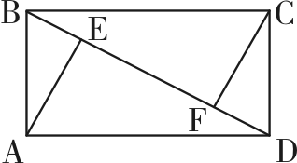
A. 96
B. 156
C. 160
D. 240

50. (2021四川)一块实验田被划分为36小块，每小块上种植3种不同的植物，任意两小块上种植的植物种类均不完全相同，问至少种植了多少种不同的植物？
A. 7
B. 8
C. 9
D. 10

51. (2021四川)甲、乙、丙、丁四个车间生产相同的产品，生产效率之比为4:3:2:1，产品不合格率分别为2%、3%、4%、5%。质检人员从这4个车间某小时内生产的所有产品中随机抽取1件，发现该产品不合格，该产品是乙车间生产的概率为:
A. 30%
B. 40%
C. 50%
D. 60%

52. (2021四川)某工程队计划每天修路560米，恰好可按期完成任务。如每天比计划多修80米，则可以提前2天完成，且最后1天只需修320米。问如果要提前6天完成，每天要比计划多修多少米？
A. 160
B. 240
C. 320
D. 400

53. (2021四川)商店采购了一种水果，第一天在进货成本基础上加价40%销售，从第二天开始，每天的销售价格都比前一天低10%。已知第三天这种水果的售价比第一天降低了13.3元/千克。问这种水果的进货成本为多少元/千克？
A. 35
B. 40
C. 45
D. 50

54. (2021四川)下图是长为3a厘米，宽、高均为a厘米的长方体。一只蚂蚁以m厘米/秒的速度沿如图所示的路径由A点爬行到B点后，又沿棱BA爬回A点。问其全程用时最短可能为多少秒？
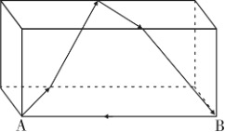
A. 7a/m
B. 8a/m
C. 9a/m
D. 10a/m

55. (2021四川)从正九边形的顶点中任选3个作为顶点绘制三角形，问其中等腰三角形占全部可画出三角形的比列在以下哪个范围内?
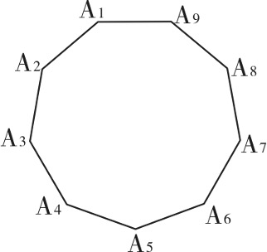
A. 低于28%
B. 在28%到33%之间
C. 在33%到40%之间
D. 高于40%

56. (2021四川)从所给的四个选项中，选择最合适的一个填入问号处，使之呈现一定的规律性：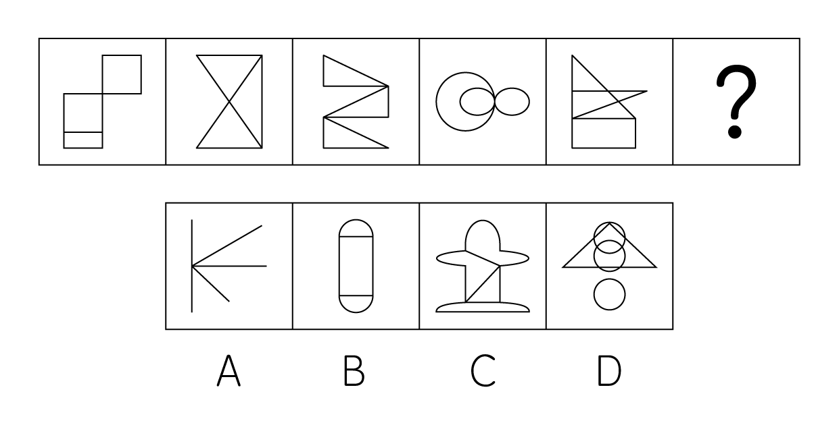

57. (2021四川)从所给的四个选项中，选择最合适的一个填入问号处，使之呈现一定的规律性：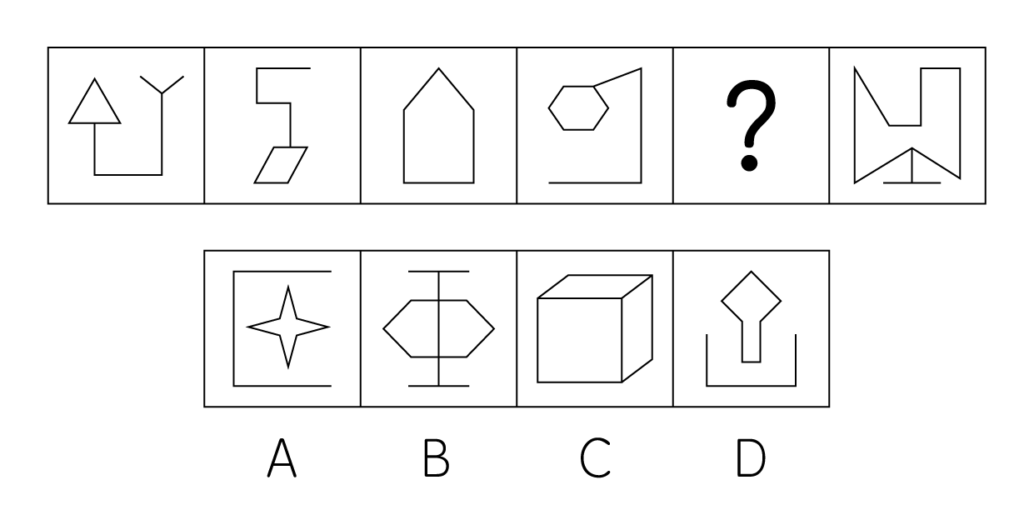

58. (2021四川) 从所给的四个选项中，选择最合适的一个填入问号处，使之呈现一定的规律性：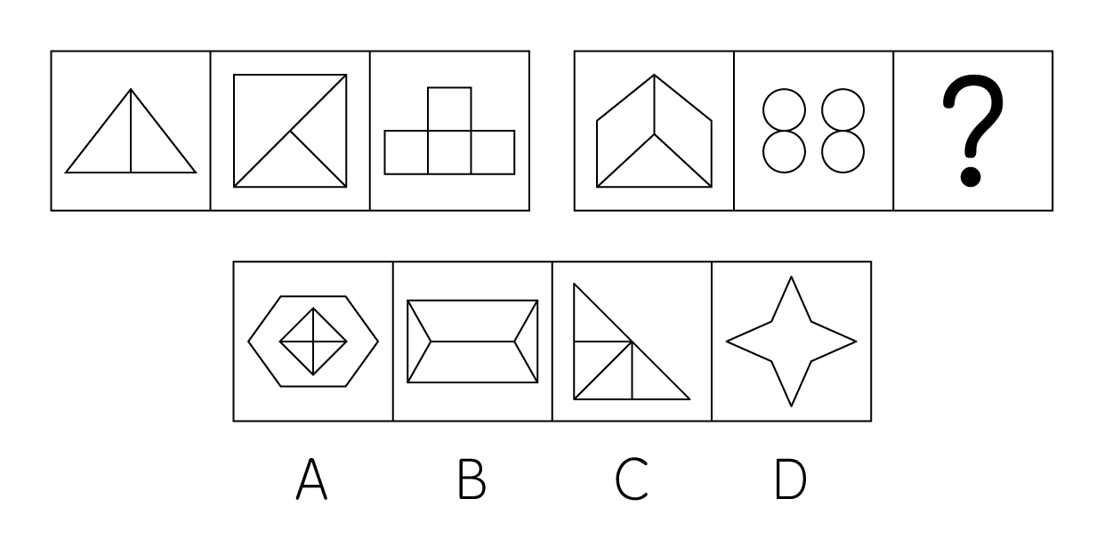

59. (2021四川)从所给的四个选项中，选择最合适的一个填入问号处，使之呈现一定的规律性：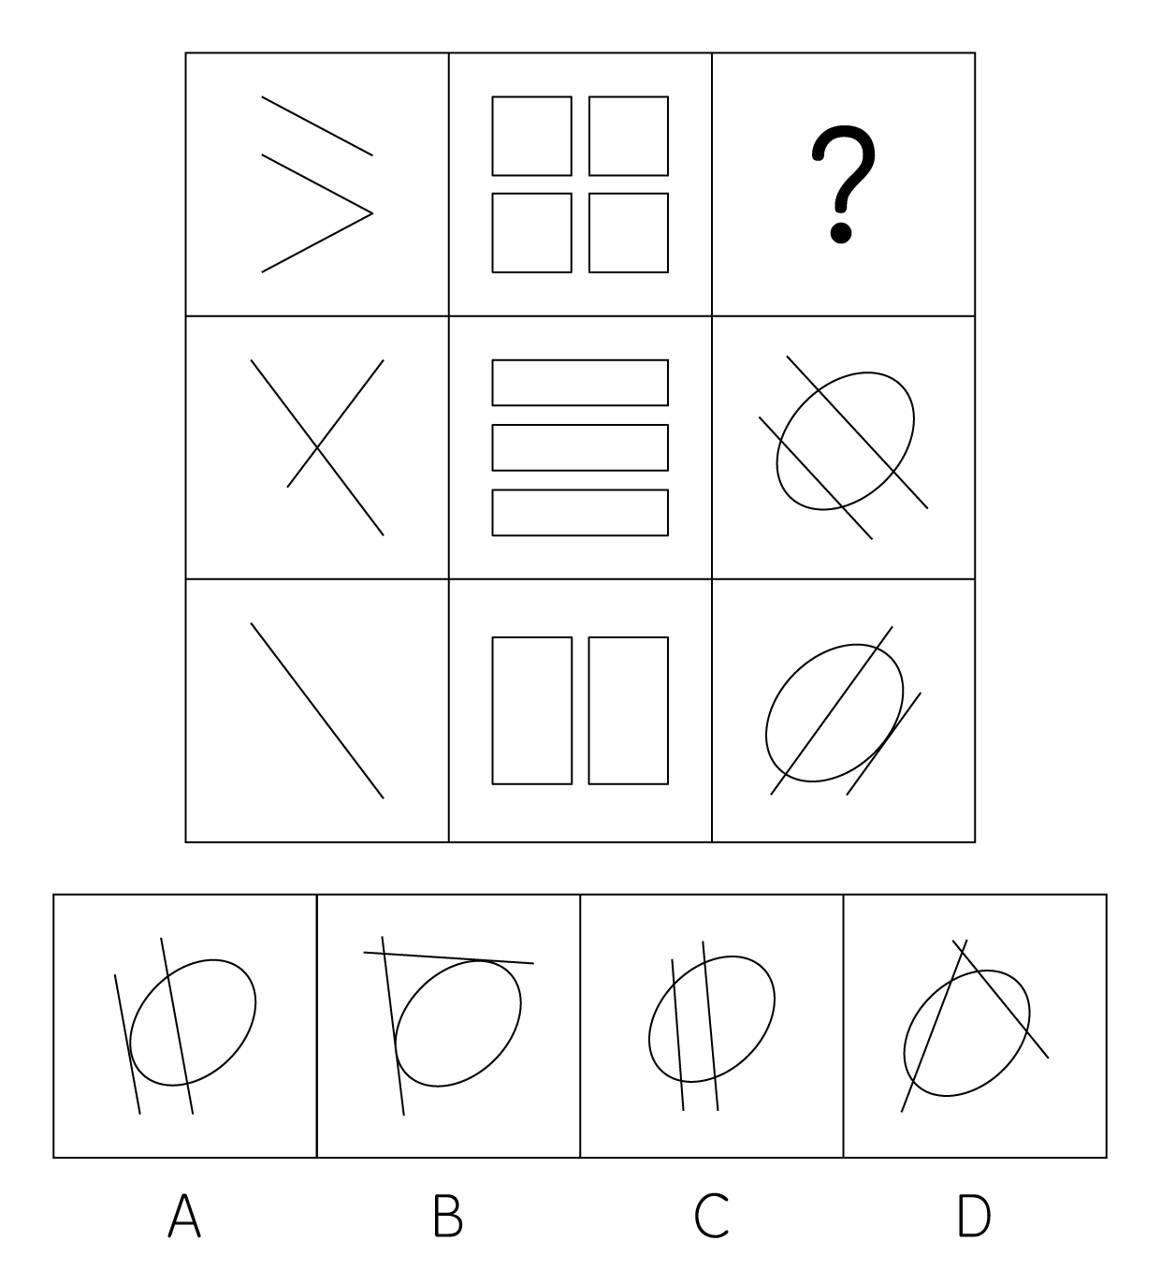

60. (2021四川)从所给的四个选项中，选择最合适的一个填入问号处，使之呈现一定的规律性：
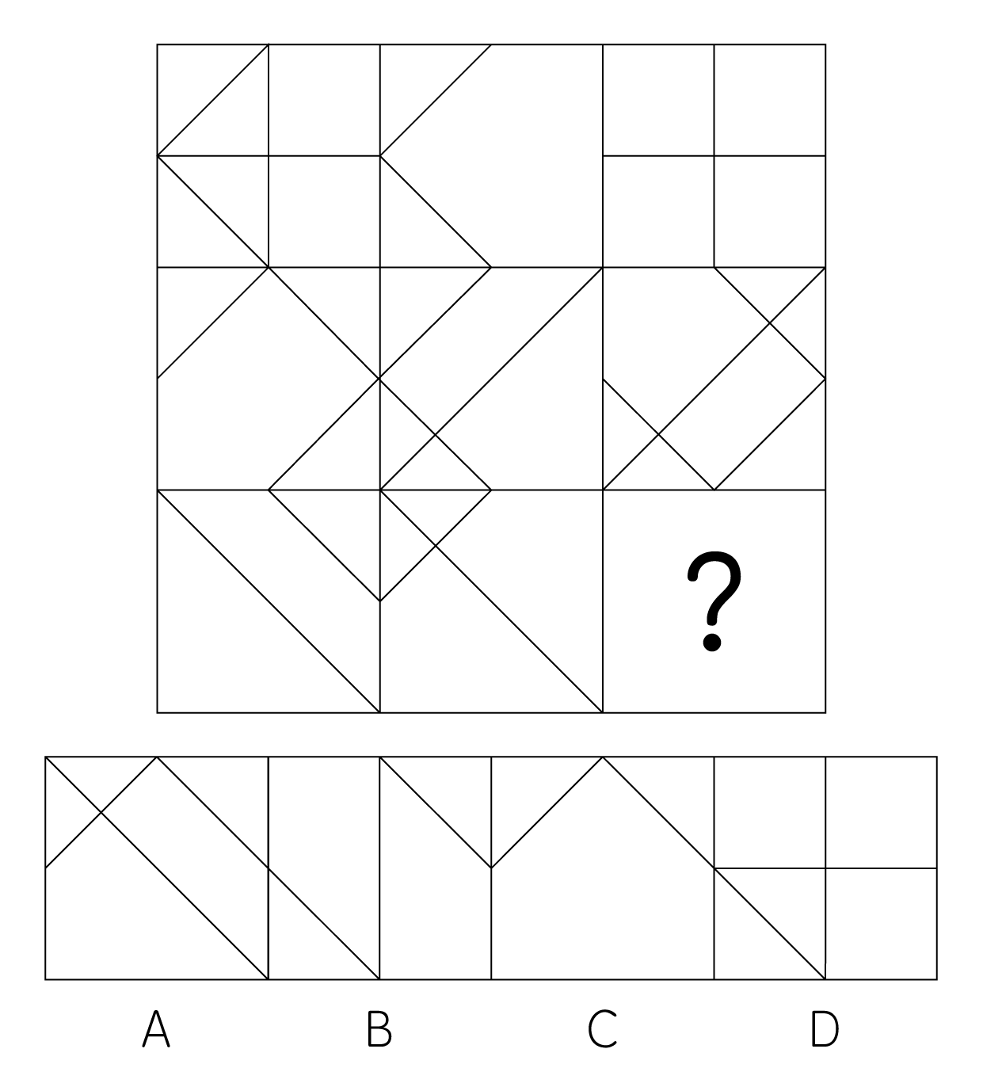

61. (2021四川)图①和图②分别是某立方体从不同角度的视图，下列哪项不可能是该立方体的外表面展开图：
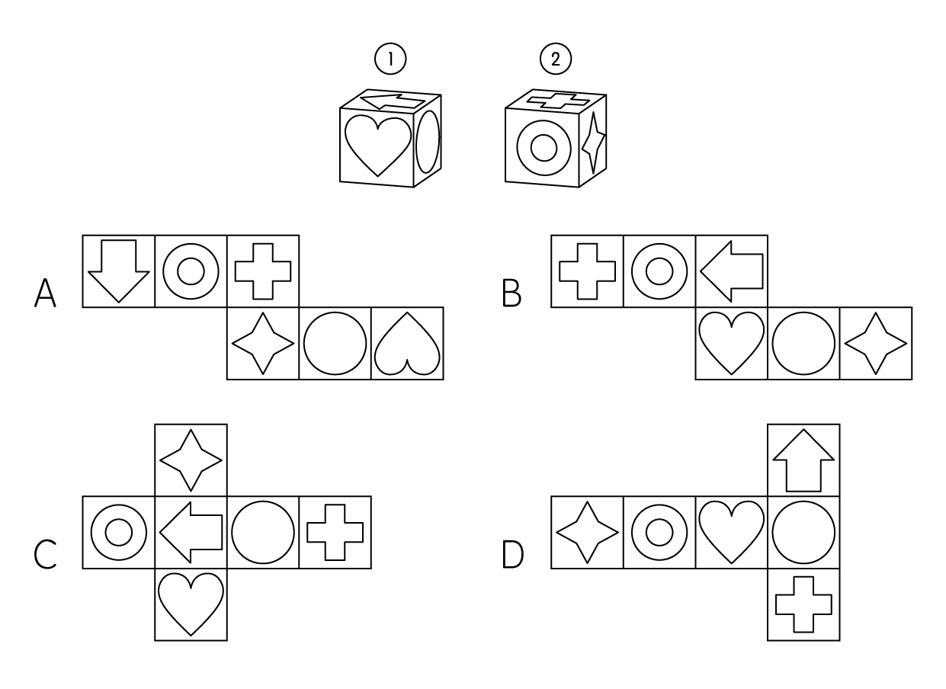

62. (2021四川)要想使右侧图形在不旋转的情况下拼合成左侧的正方体造型，还需在问号处添加的图形是：
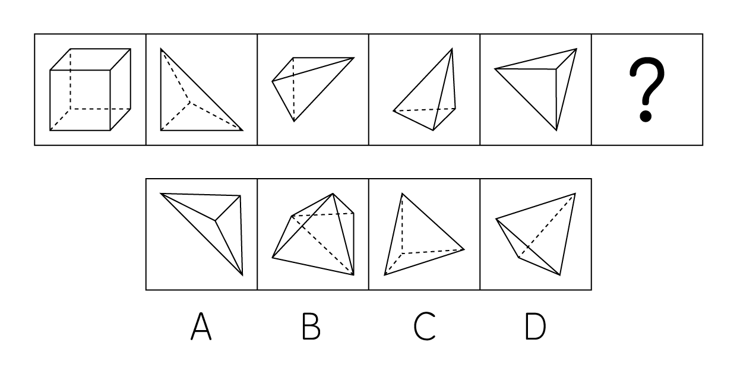

63. (2021四川)把下面的六个图形分为两类，使每一类图形都有各自的共同特征或规律，分类正确的一项是：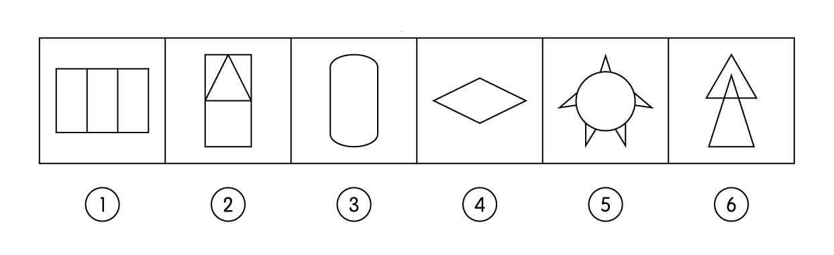
A. ①②④,③⑤⑥
B. ①④⑤,②③⑥
C. ①④⑥,②③⑤
D. ①③④,②⑤⑥

64. (2021四川)精准扶贫是针对不同贫困区域环境、不同贫困农户状况，运用科学有效程序对扶贫对象实施精确识别，精确帮扶，精确管理的治贫方式。
根据上述定义，下列属于精准扶贫的是：
A. 希望村地理位置偏僻，常年属于贫困村，为响应国家脱贫号召，实现更快致富，村民集体研究决定凡成年劳动力均外出务工
B. 某贫困村村干部为使村民享有更优美的生活环境，带领村民加班奋战10昼夜，用5万元扶贫款将全村房屋统一粉刷一新，使村容村貌大幅改观
C. 某山区万同学从小失去双亲，但她刻苦努力，获得的奖状挂满了简陋的屋子，她的精神感动了来调研的扶贫工作组，他们自发捐给万同学2000元钱
D. 精准扶贫“回头看”中，向阳村制定了排除法。通过信息比对或入户调查，对虽然没有“运营车辆”和“商品房”，但家庭收入却远高于贫困县的农户进行了清退

65. (2021四川)海参在海底用管足和肌肉伸缩行动，速度非常缓慢，遇到敌人来袭时，海参会把它的内脏喷出，趁机逃跑。而把肚肠抛掉的海参，大概再过50天，就能长出新的内脏来。其生存法则看似弱势和简单，其实充满哲理与智慧，人们将其称为海参哲学。
根据上述定义，下列哪种说法与海参哲学无关？
A. 吃亏是福
B. 吃一堑长一智
C. 小不忍则乱大谋
D. 舍得舍得，不舍不得

66. (2021四川)价格歧视是指商品或服务的提供者以不同的价格把同样品质的商品或者服务卖给不同的顾客。
根据上述定义，下列不构成价格歧视的是：
A. 某服装店定期把有瑕疵的服装打折销售
B. 某景点对本地居民实行门票半价优惠政策
C. 某网约车平台在相同情况下，总是多收老客户20%的费用
D. 某商家给消费10次以上的顾客升级为VIP，购物享九折优惠

67. (2021四川)退出壁垒指现有企业在市场前景不好、企业业绩不佳时意欲退出该产业（市场），但由于各种因素的阻挠，资源不能顺利转移出去。
根据上述定义,下列属于退出壁垒的是:
A. 某企业委托咨询公司对餐饮市场进行调研并寻找适合项目, 耗资不少但未能如愿
B. 某企业因为转型,不得不闲置一部分设备，原有设备的投资不能完全收回,损失很大
C. 某企业为产品升级既要更新设备,又要为工人适岗支付一大笔培训费用，陷入资金困境
D. 某企业因与一老客户失和，单方终止了购买原材料合同，为此必须支付大笔违约金，该企业财务状况明显恶化

68. (2021四川)植物耐逆性指植物处于不利环境时,通过自身内部代谢反应,迅速阻止、降低或修复由逆境造成的损伤,使其仍保持正常的生理活动。
根据上述定义，下列体现了植物耐逆性的是：
A. 离离原上草,一岁一枯荣；野火烧不尽,春风吹又生
B. 墙角数枝梅,凌寒独自开；遥知不是雪,为有暗香来
C. 尽管戈壁滩的气候异常恶劣,但胡杨树仍然可以很好地生存下去
D. 一些植物在高盐环境下通过改善细胞膜的通透性来阻止大量失水

69. (2021四川)震慑是指利用各种手段造成足够强大的胁迫和强制力量，从而使对手慑于巨大的压力而丧失继续抵抗意志的一种军事战略形式。
根据上述定义，下列军事行动不属于震慑的是：
A. 运用大规模毁灭性武器打击敌国重要设施，数天内即瓦解敌国的抵抗意志
B. 对敌国主战派进行有选择的、迅速的斩首行动，使敌国主战丧失主心骨
C. 长时间使用经济禁运、骚扰等恶化敌人生存环境的手段胁迫使敌人崩溃
D. 通过欺骗、误导、散步假情报等方式，使敌人相信自己不堪一击从而放弃抵抗

70. (2021四川)补偿性工资差别是指在实际经济活动中，即使能力和受教育程度相同的劳动者，从事不同的工作也会存在工资差别。这种差别不是由于行业和区域垄断造成的，而是与工作性质和条件有关，由此引起的工资差别称为补偿性工资差别。
根据上述定义，下列没有涉及补偿性工资差别的是：
A. 两项工作对工作人员的要求相同，但由于其中一项工作的条件比甲艰苦，因此需要给出更高的工资才能招聘到人
B. 尽管殡葬行业并不比其他行业辛苦，工作环境也不错，但大家都认为殡葬行业从业人员领取高工资理所应当
C. 某学院统计显示，该学员的毕业生在北京比在上海更容易找到工作，工资水平更高
D. 某工资在进行薪资改革时，提出收入分配应向科技工作者和一线职工倾斜

71. (2021四川)钢笔∶书写
A. 水瓶∶保温
B. 春天∶播种
C. 手表∶计时
D. 眼睛∶阅读

72. (2021四川)下载∶网站∶上传
A. 购物∶商家∶退货
B. 打工∶城市∶返乡
C. 上学∶学校∶放学
D. 上场∶比赛∶下场

73. (2021四川)能源∶核能∶核武器
A. 材料∶木材∶家具
B. 运动∶游泳∶泳衣
C. 网络∶网站∶网友
D. 手机∶计时器∶闹钟

74. (2021甘肃)二氧化碳∶珊瑚骨骼∶腐蚀
A. 物种灭绝∶动物∶威胁
B. 天灾人祸∶物种∶减少
C. 土壤沙化∶空气∶雾霾
D. 气候变暖∶冰川∶消融

75. (2021四川)因循守旧 对于 （ ） 相当于 （ ） 对于 胆量
A. 创新；畏缩不前
B. 古板；闻风丧胆
C. 保守；胆大妄为
D. 落后；一往无前

76. (2021四川)中国共产党党章是对每一位共产党员的基本要求。党员领导干部要做学习党章、遵守党章的模范。凡是党章规定党员必须做到的，领导干部要首先做到；凡是党章规定党员一定不能做的，领导干部要带头不做。
根据以上信息，可以得出以下哪项？
A. 凡是党章规定领导干部首先做到的，党员必须做到
B. 凡是党章规定领导干部带头不做的，党员一定不能做
C. 有些党章规定领导干部要首先做到的，党员必须做到
D. 有些党章没有规定党员必须做的，领导干部要首先去做

77. (2021甘肃)许多人在拍照时喜欢摆出“剪刀手”动作。对此，有人认为，如果手离镜头足够近，相机分辨率足够高，拍出的照片一旦上网，黑客就能通过照片放大技术和人工智能增强技术，将照片中的人物指纹信息还原出来。这会让指纹认证及个人身份信息无密可保。因此，拍照时摆出“剪刀手”动作存在安全风险。
以下哪项如果为真，最能质疑上述结论？
A. 目前智能手机虽在高速发展，但是分辨率还不足以拍出清晰的指纹
B. 即使是高清网传照片，通过它还原指纹信息也存在一定的技术门槛
C. 实验证明，网络照片受自身清晰度影响不满足识别指纹信息的条件
D. 从电子照片中提取到用户指纹信息的相关报道，实为愚人节新闻

78. (2021四川)近日，某语言学习与评估研究中心的一项针对英语学习的研究成果表明，AI英语老师对学习者的英语水平提升效果明显。
以下哪项如果为真，最能支持上述论述？
A. 最初被评定为低级别英语水平的测试者取得的进步更大
B. 近90%的测试者表示他们喜欢AI英语教学，并计划继续使用
C. AI英语教学可以精确记录、分析、反馈测试者的学习表现，做到视觉、听觉、认知“三位一体”
D. 测试者每使用AI英语教学APP学习1小时，英语考试成绩将平均提升0.324分，在全体测试者中，约72%的用户获得了更高的分数

79. (2021四川)“生酮饮食”不仅可以达到减肥的效果，而且因为燃烧脂肪取代葡萄糖，身体可以得到更持续，稳定的供能。通常，在摄取食物（主要是碳水化合物）之后，人体内的血糖含量会达到一个峰值。随着能量被消耗，血糖供应不足，身体会发送饥饿信号，催促人吃东西。一般情况下，脂肪是很难被转化为能量的。“生酮饮食”是通过断绝碳水化合物的摄入，迫使身体燃烧脂肪来供能，将脂肪转化为“酮”，作为生命的养料，相比葡萄糖只能提供几小时的供能，由燃烧脂肪产生的“酮”可以提供几周、甚至几个月稳定、不间断的能量。
以下哪项如果为真，最能质疑上述研究结论?
A. “生酮饮食”容易造成营养不良，它可能对女性的内分泌产生间接影响
B. 不少坚持“生酮饮食”的人在半年以后会出现代谢异常、肠道菌群失衡而复胖
C. “生酮饮食”要求实行者依循饿就吃、不饿不吃的原则。只要是依此原则生活的健康人都不会胖
D. “生酮饮食”初期，各个器官还没有适应新的变化，会有注意力无法集中、情绪烦躁易怒等状况出现

80. (2021四川)近年来，通过多项针对科研人员参与科普情况的调查分析，发现存在重科研轻科普的现象，科研人员从事科普工作往往被某些圈内人士看作不务正业、不思进取，做科普反倒给学术形象的塑造带来了“负面”效应。科研人员一旦缺席科普，非专业的“科普人士”就会哗众取宠，谣言就有了存在的空间，最终不利于科学事业本身的发展。有学者认为，让更多有热情、有能力的科研人员投身科普，关键在于社会要形成科普与科研同等重要的共识。
以下哪项如果为真，最能支持该学者的观点?
A. 在中国创造成为时代强音的今天，社会和公众需要越来越多的“网红”科学家
B. 把科研成果描述得让社会和普通公众能明白、看得懂，才是科研人员的真本事
C. 科研人员被认为是“科学传播的第一发球员”，他们有责任培养更多的科学公民
D. 在科研和人才考评体系中把科普纳入考核范围，可以促使科研人员挺直腰杆做科普

81. (2021四川)美国环境保护署把作物转基因中具有农药性的蛋白和遗传物质（不包括植物其他部分）列入农药范畴，称为植物农药，要求将其作为农药进行登记。但一些专家认为，因为转基因物质与宿主本身不可分离，植物具有农药性，所以应直接称含转基因农药的植物为植物农药。
以下哪项如果为真，最能反驳专家的观点?
A. 不含农药性质的转基因植物不能称为植物农药
B. 含转基因农药的植物应作为农药登记，这说明它是一种农药
C. 将具有农药性的转基因物质转移到新宿主上，农药性可能消失
D. 如果将转基因物质与宿主分离，则分离后的转基因植物不是植物农药

82. (2021四川)我坚信火星上有生命存在，不信你看火星上有许多长条状阴影，就是火星人在上面开凿的运河。
以下哪项与上述论证方式最为相似?
A. 我坚信相对论是真理，你想爱因斯坦是天才，他能说错吗?
B. 我坚信这件事就是他干的，你想如果不是他干的，还会有谁呢?
C. 我坚信地球以外一定居住着其他智慧生物，你看宇宙那么大，要不然就太浪费了
D. 我坚信全球气候正在变暖，你看有些耐寒的动物己经灭绝了，那就是全球变暖导致的

83. (2021四川)小张的所有同学（假定只有王，周，陈三人）都给小张的同一个朋友打过电话，小张的所有朋友（假定只有李、朱、余三人）都给小张的同一个同学打过电话，王和教师李从无联系，余和企业家周从无联系。接到小张所有同学电话的那个人不是教师就是工程师，接到小张所有朋友电话的那个人不是公务员就是企业家。小张的所有同学和朋友职业各不相同。
由此可以推出:
A. 陈是公务员，朱是工程师
B. 王是公务员，余是工程师
C. 余是公务员，朱是工程师
D. 陈是公务员，王是工程师

84. (2021四川)中国有句古语:“留得五湖明月在，不愁无处下金钩。”
据此，以下哪项是不可能的?
A. 如果留得五湖明月，定有去处可下金钩
B. 虽然五湖明月俱在，但已无处可下金钩
C. 没有留得五湖明月，也有去处可下金钩
D. 没有留得五湖明月，可能会无处下金钩

85. (2021四川)档案室有五个柜子，分别放着教育学院、体育学院、人文学院、管理学院和信息学院五个学院的资料，现在由甲、乙、丙、丁、戊五位同学来猜这五个柜子和五个学院的对应关系:
甲：第二个柜子是教育学院的，第三个柜子是体育学院的。
乙：第二个柜子是人文学院的，第四个柜子是管理学院的。
丙：第一个柜子是管理学院的，第五个柜子是信息学院的。
丁：第三个柜子是人文学院的，第四个柜子是信息学院的。
戊：第二个柜子是体育学院的，第五个柜子是教育学院的。
打开柜子后发现，每个人都只猜对了一半，而且每个柜子都有一个人猜对。由此可以推出:
A. 第一个柜子里放着人文学院的资料
B. 第二个柜子里放着教育学院的资料
C. 第三个柜子里放着管理学院的资料
D. 第四个柜子里放着信息学院的资料

2019年，我国电信业务收入完成1.31万亿元，比上年增长0.8%。其中：固定数据及互联网业务收入完成2175亿元，比上年增长5.1% ；移动数据及互联网业务收入6082亿元，比上年增长1.5%；固定增值业务收入1371亿元，比上年增长21.2%，其中，IPTV（网络电视）业务收入294亿元，比上年增长21.1%；物联网业务收入比上年增长25.5%。
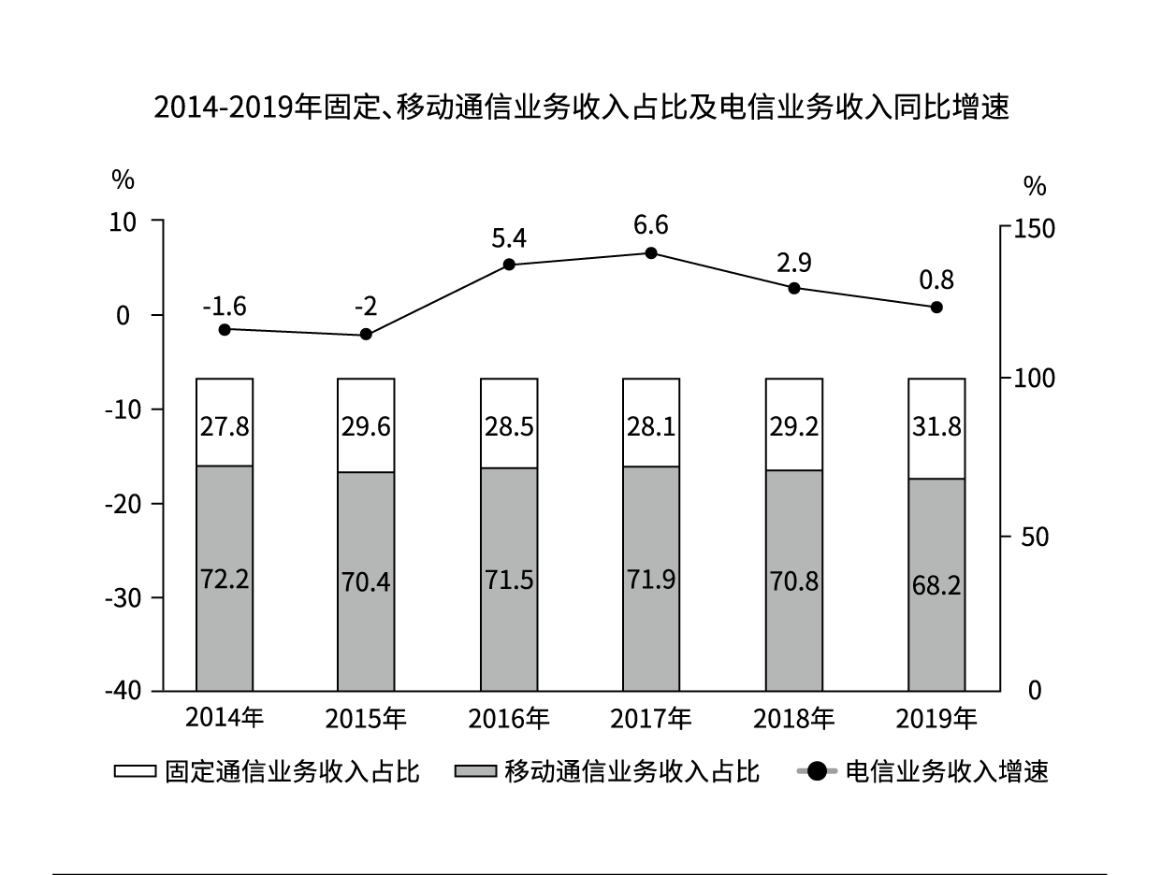
86. (2021四川)2018年我国电信业务收入约为多少万亿元？
A. 1.09
B. 1.15
C. 1.26
D. 1.30

87. (2021四川)2015—2019年间，电信业务收入同比增速最高的年份，当年移动通信业务收入占比比上年：
A. 上升了不到1个百分点
B. 上升了1个百分点以上
C. 下降了不到1个百分点
D. 下降了1个百分点以上

88. (2021四川)2015—2018年间，固定通信业务收入同比增长的年份有几个？
A. 1
B. 2
C. 3
D. 4

89. (2021四川)下列指标中，2019年的数值高于2018年的有几项？
①固定数据及互联网业务收入占电信业务收入比重
②移动数据及互联网业务收入占电信业务收入比重
③IPTV业务收入占固定增值业务收入比重
A. 0
B. 1
C. 2
D. 3

90. (2021四川)不能从上述材料中推出的是：
A. 2018年固定增值业务收入
B. 2014—2018年电信业务总收入
C. 2018年物联网业务收入的同比增长率
D. 2018年IPTV业务收入在全年电信业务收入中的占比

2017年全年，上海口岸货物进出口总额79211.40亿元，比上年增长15.1%。其中，进口33445.10亿元，增长18.9%；出口45766.30亿元，增长12.5%。全年上海关区货物进出口总额59690.24亿元，比上年增长14.0%。其中，进口24684.20亿元，增长19.3%；出口35006.04亿元，增长10.6%。
全年上海市货物进出口总额32237.82亿元，比上年增长12.5%。其中，进口19117.51亿元，增长15.4%；出口13120.31亿元，增长8.4%。
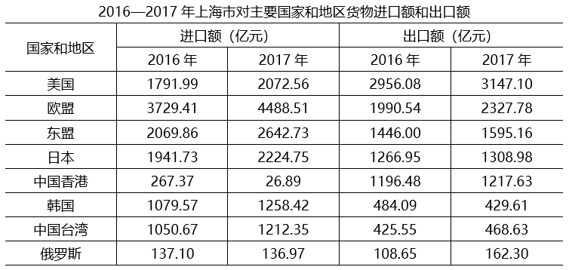
91. (2021四川)2017年，上海口岸货物进出口总额比上年增加：
A. 1万亿元以上
B. 0.7—1万亿元之间
C. 0.4—0.7万亿元之间
D. 不到0.4万亿元

92. (2021四川)2017年，表中国家和地区自上海市货物进口额同比增速超过10%的有多少个？
A. 2
B. 3
C. 4
D. 5

93. (2021四川)2017年，上海市对以下哪一个主要国家或地区实现的贸易顺差最大？
A. 美国
B. 欧盟
C. 东盟
D. 中国香港

94. (2021四川)2017年全年，上海口岸货物进出口贸易顺差比同期上海关区顺差：
A. 低不到0.3万亿元
B. 低0.3万亿元以上
C. 高不到0.3万亿元
D. 高0.3万亿元以上

95. (2021四川)能够从上述资料中推出的是：
A. 2017年，上海关区月均货物进出口贸易额超过5000亿元
B. 2017年，上海市自欧盟货物进口额占其进口总额的三成以上
C. 2017年，上海市货物进口总额中自东盟进口额占比高于上年水平
D. 2017年，上海市自日本进口额同比增速慢于对日本出口额同比增速

2015年，我国汽车整车进口同比呈明显下降，共进口110.19万辆，同比下降22.73%。2015年，中国品牌轿车销售243.03万辆，同比下降12.5%，占轿车销售总量的20.7%，比上年同期下降1.7个百分点。
2015年，中国品牌乘用车共销售873.76万辆，同比增长15.27%，占乘用车销售总量的41.32%，占有率比上年同期提升2.86个百分点。德系、日系、美系、韩系和法系乘用车分别销售399.82万辆、336.43万辆、259.57万辆、167.88万辆和72.93万辆。
2015年12月，基本型乘用车产销量分别为120.29万辆和128.09万辆，环比增长0.21%和8.83%，同比增长4.50%和1.30%；运动型多用途乘用车（SUV）产销量分别为78.28万辆和79.40万辆，环比增长8.22%和10.86%，同比增长60.39%和60.73%；多功能乘用车（MPV）产销量分别24.88万辆和27.27万辆，环比增长13.01%和24.85%，同比增长13.53%和27.11%；交叉型乘用车产销量分别为8.65万辆和9.46万辆，环比增长-7.46%和3.31%，同比增长1.32%和2.87%。
2015年新能源汽车生产340471辆，销售331092辆，同比分别增长3.3倍和3.4倍。其中，纯电动汽车产销分别完成254633辆和247482辆，同比分别增长……
96. (2021四川)暂缺

97. (2021四川)暂缺

98. (2021四川)2014年,新能源汽车产量比销售量高约多少万辆?
A. 0.1
B. 0.2
C. 0.3
D. 0.4

99. (2021四川)暂缺

100. (2021四川)关于2015年各类机动车产销状况，下列说法正确的是：
A. 轿车销售总量超过1200万辆
B. 纯电动商用车的销量大于产量
C. 德系车销量占乘用车销售总量比重超过两成
D. 纯电动乘用车产量占新能源乘用车产量的比重高于上年

参考答案与解析
第一部分 客观题
一、单选题
第1题
【知识点】 习思想
【答案】 A
【解析】 本题考查时政常识。
A项，正确，党的十九届五中全会提出，形成强大国内市场，构建新发展格局。坚持扩大内需这个战略基点，加快培育完整内需体系，把实施扩大内需战略同深化供给侧结构性改革有机结合起来，以创新驱动、高质量供给引领和创造新需求。
B项，错误，党的十九届五中全会提出，坚持把发展经济着力点放在实体济上，坚定不移建设制造强国，质量强国，网络强国，数字中国，推产业基础高级化产业链现代化，提高经济质量益和核心竞争力，而非把着力点放在“金融创新上”。
C项，错误，党的十九届五中全会提出，优先发展农业农村，全面推进乡村振兴。坚持把解决好“三农”问题作为全党工作重中之重，走中国特色社会主义乡村振兴道路，全面实施乡村振兴战略，强化以工补农、以城带乡，推动形成工农互促、城乡互补、协调发展、共同繁荣的新型工农城乡关系，而非坚持把“推进区域协调发展和新型城镇化”作为全党工作重中之重。
D项，错误，党的十九届五中全会提出，坚持创新在我国现代化建设全局中的心地位，把科技自立自强作为国家发展的战略支撑，而非把“科技国际交流合作”作为国家发展的战略支撑。
因此本题选A。
【来源】 2021年四川公务员考试《行测》真题（上半年）第1题,2021年四川选调生考试《行测》真题（上半年）第1题

第2题
【知识点】 国内时政
【答案】 D
【解析】 本题考查时政常识。
A项，正确，“十三五”期间，粮产量连续6年稳定在1.3万亿斤以上，产能再上一个新台阶。
B项，正确，2019年，农村居民人均可支配救入突破1.6万元，比2010年一奋，增连续10年高于城情居民。
C项，正确，“十三五”期间，我们如期完成了新时代脱贫攻坚目标任务，现行标准下农村贫人口全部脱贫，贫困县全部摘帽，消除了绝对贫困和区域性整体贫困，近1亿贫困人口实现贫，取得了令全世界刮目相看的重大胜利。
D项，错误，《十四五规划建议》中指出，“十四五”时经济社会发展主要目标是生态文明建设实现新进步。国土空间开发保护格局得到优化，生产生活方式绿色转型成效显著，能源资源配置更加合理、利用效率大幅提高，单位国内生产总值能源耗和二氧化碳排放分别降低13.5%、18%,主要污染物排放总量持续减少，森林覆盖率提高到24.1%，生态环境持续改善，生态安全屏障更加牢固，城乡人居环境明显改善。D项为“十四五”目标，而非“十三五”成就。
因此本题选D。
【来源】 2021年四川公务员考试《行测》真题（上半年）第2题,2021年四川选调生考试《行测》真题（上半年）第2题

第3题
【知识点】 国内时政
【答案】 B
【解析】 本题考查政治常识。根据中国共产党第十九届中央委员会第五次全体会议（党的十九届五中全会）通过的《中共中央关于制定国民经济和社会发展第十四个五年规划和二〇三五年远景目标的建议》。
全会提出了“十四五”时期经济社会发展主要目标，这就是：1.经济发展取得新成效。。。现代化经济体系建设取得重大进展；2.改革开放迈出新步伐。。。更高水平开放型经济新体制基本形成；3.社会文明程度得到新提高。。。中华文化影响力进一步提升，中华民族凝聚力进一步增强；4.生态文明建设实现新进步。。。城乡人居环境明显改善；5.民生福祉达到新水平。。。乡村振兴战略全面推进；6.国家治理效能得到新提升。。。国防和军队现代化迈出重大步伐。
A项，C项，D项，正确，均属于每个主要目标的开头话语。
B项，错误，根据中国共产党第十九届中央委员会第五次全体会议（党的十九届五中全会）通过的《中共中央关于制定国民经济和社会发展第十四个五年规划和二〇三五年远景目标的建议》。全会提出了“十四五”时期经济社会发展指导思想和必须遵循的原则，强调。。。坚持稳中求进工作总基调，以推动高质量发展为主题，以深化供给侧结构性改革为主线，以改革创新为根本动力，以满足人民日益增长的美好生活需要为根本目的，统筹发展和安全，加快建设现代化经济体系，加快构建以国内大循环为主体、国内国际双循环相互促进的新发展格局，推进国家治理体系和治理能力现代化。。。，B项中描述的应是“十四五”时期经济社会发展指导思想和必须遵循的原则，而不是“十四五”时期经济社会发展主要目标，并且表述本身与时政文件不相符。
因此本题选B。
【来源】 2021年福建公务员考试《行测》真题第4题,2021年海南公务员考试《行测》真题第4题,2021年四川公务员考试《行测》真题（上半年）第3题,2021年新疆公务员考试《行测》真题第2题,2021年四川选调生考试《行测》真题（上半年）第3题,2021年甘肃公务员考试《行测》真题第2题

第4题
【知识点】 其他法
【答案】 B
【解析】 本题考查法律常识。
A项，错误，《广告法》第十八条保健食品广告不得含有下列内容:（一）表示功效、安全性的断言或者保证；（二）涉及疾病预防、治疗功能；（三）声称或者暗示广告商品为保障健康所必需；（四）与药品、其他保健食品进行比较；（五）利用广告代言人作推荐、证明；（六）法律、行政法规规定禁止的其他内容。保健食品广告应当显著标明“本品不能代替药物”。本项有暗示该商品为保障健康所必需之嫌，不符合法律要求。
B项，正确，《广告法》第十八条保健食品广告不得含有下列内容:（一）表示功效、安全性的断言或者保证；（二）涉及疾病预防、治疗功能；（三）声称或者暗示广告商品为保障健康所必需；（四）与药品、其他保健食品进行比较；（五）利用广告代言人作推荐、证明；（六）法律、行政法规规定禁止的其他内容。保健食品广告应当显著标明“本品不能代替药物”。本项只提到增强和调节，不属于药品功效范畴，符合法律要求。
C项，错误，《广告法》第十八条保健食品广告不得含有下列内容:（一）表示功效、安全性的断言或者保证；（二）涉及疾病预防、治疗功能；（三）声称或者暗示广告商品为保障健康所必需；（四）与药品、其他保健食品进行比较；（五）利用广告代言人作推荐、证明；（六）法律、行政法规规定禁止的其他内容。保健食品广告应当显著标明“本品不能代替药物”。本项表述含有治疗功效，不符合法律要求。
D项，错误，《广告法》第十八条保健食品广告不得含有下列内容:（一）表示功效、安全性的断言或者保证；（二）涉及疾病预防、治疗功能；（三）声称或者暗示广告商品为保障健康所必需；（四）与药品、其他保健食品进行比较；（五）利用广告代言人作推荐、证明；（六）法律、行政法规规定禁止的其他内容。保健食品广告应当显著标明“本品不能代替药物”。本项表述含有安全性的断言和保证，不符合法律要求。
因此本题选B。
【来源】 2021年四川公务员考试《行测》真题（上半年）第4题,2021年四川选调生考试《行测》真题（上半年）第4题

第5题
【知识点】 国内时政
【答案】 B
【解析】 本题考查时政常识。
A项，符合，根据《国务院办公厅关于县域创新驱动发展的若干意见》（三）集聚创新创业人才。通过股权期权激励等措施，让创新人才在科技成果转移转化过程中得到合理回报，激发各类人才的创新创业活力。本项符合县域创新驱动发展精神。
B项，不符合，根据《国务院办公厅关于县域创新驱动发展的若干意见》可知，县域创新驱动发展的重点任务主要有以下八个方面：（一）加快产业转型升级。（二）培育壮大创新型企业。（三）集聚创新创业人才。（四）加强创新创业载体建设。（五）促进县域社会事业发展。（六）创新驱动精准扶贫精准脱贫。（七）加大科学普及力度。（八）抓好科技创新政策落地。本项中对缺乏市场竞争力的地方传统产业加大政策资金补贴力度不属于县域创新驱动发展的重点任务。
C项，符合，根据《国务院办公厅关于县域创新驱动发展的若干意见》（二）培育壮大创新型企业。支持符合条件的高成长性科技企业上市，引导企业有效利用主板、中小板、创业板、新三板、区域性股权交易市场等多层次资本市场融资。本项符合县域创新驱动发展精神。
D项，符合，根据《国务院办公厅关于县域创新驱动发展的若干意见》（一）加快产业转型升级。结合地方资源禀赋和发展基础，发展知识产权密集型产业，促进县域特色主导产业绿色化、品牌化、高端化、集群化发展。本项符合县域创新驱动发展精神。
因此本题选B。
【来源】 2021年四川公务员考试《行测》真题（上半年）第5题,2021年四川选调生考试《行测》真题（上半年）第5题

第6题
【知识点】 法理学
【答案】 C
【解析】 本题考查法律常识。
A项，正确，“法立而不行，与无法等”意思是立了法却不遵守就和没有法一样，所以我们不仅有法律还要去执行法律，对应正确。
B项，正确，“迟来的正义即非正义”意思就是即使司法裁判的结果是公正的，如果过迟做出裁判，或者过迟告知当事人，程序上的不公正将使裁判成为非正义的，强调司法活动不应迟缓，对应正确。
C项，错误， “善良的心是最好的法律”这句话是在强调道德的重要性，一个人品德高尚他就可以自觉地去遵守法律，并不能强调需要善良的人去做法官，对应错误。
D项，正确，“呆板的公平是最大的不公平”意思是公平并不意味着所有的一切都是死板和僵硬的，并不是完全一样，在追求程序公平的同时更注重实质的公平，对应正确。
因此本题选C。
【来源】 2021年四川公务员考试《行测》真题（上半年）第6题,2021年四川选调生考试《行测》真题（上半年）第6题

第7题
【知识点】 地理常识（其它）
【答案】 D
【解析】 本题考查地理常识。
A项，正确，天津滨海新区位于环渤海经济圈的中心位置。2006年5月30日，国务院召开推进天津滨海新区开放开发座谈会，提出天津滨海新区的开发开放必将带动京津冀至环渤海湾地区的发展。
B项，正确，环渤海地区包括华北平原、黄淮海平原和辽河平原，是全国重要的小麦、杂粮、棉花、油料和水果生产基地。
C项，正确，环渤海地区是中国最大的工业密集区，是中国的重工业和化学工业基地，有资源和市场的比较优势。
D项，错误，渤海经济圈处于温带季风气候，年降水量少，春季气温回升，蒸发量大，春旱严重，工农业用水量大，水资源利用率低。影响渤海经济圈可持续发展的首要因素是水资源短缺。
因此本题选D。
【来源】 2021年四川公务员考试《行测》真题（上半年）第7题,2021年四川选调生考试《行测》真题（上半年）第7题

第8题
【知识点】 人文常识（其它）
【答案】 B
【解析】 本题考查人文常识。
A项，正确，《过秦论》作者为贾谊，生平年代为公元前200-168年，《隆中对》选自陈寿《三国志·蜀志·诸葛亮传》，创作年代207年—208年公元220年，《归去来兮辞》作者为陶渊明（公元352或365年-公元427年）。顺序正确。
B项，错误，《兰亭集序》出自东晋王羲之。《岳阳楼记》出自北宋范仲淹。《滕王阁序》出自唐代王勃。正确顺序为：《兰亭集序》-《滕王阁序》-《岳阳楼记》。
C项，正确，《桃花源记》出自东晋文学家陶渊明，是《桃花源诗》的序言，创作于晋末宋初。《捕蛇者说》，出自于唐代文学家柳宗元的散文名篇。《醉翁亭记》出自宋代文学家欧阳修。顺序正确。
D项，正确，《铜雀台赋》出自东汉末年曹植所作。《阿房宫赋》出自唐代文学家杜牧。《后赤壁赋》出自北宋文学家苏轼。顺序正确。
因此本题选B。
【来源】 2021年四川公务员考试《行测》真题（上半年）第8题,2021年四川选调生考试《行测》真题（上半年）第8题

第9题
【知识点】 生活常识
【答案】 A
【解析】 本题考查生活常识。
A项，正确，温水浴在夏季蒸发快，因此散热更快,浴后会让人感觉通体清爽。
B项，错误，夏季外界温度过高的时候，人体会以出汗的方式来调节体温，不至于使身体温度过高，影响各器官的功能代谢，同时出汗的过程也是人体排毒，调节人体水、盐平衡的过程。但人体的汗液98%左右是由水构成的，剩余的2%左右是由尿素、无机盐和乳酸等废弃物组成，出汗越多，水分减少的越多，而脂肪是不变的，出汗多不能减肥效果好。
C项，错误，太阳镜能遮挡令人不舒服的强光，同时可以保护眼睛免受紫外线的伤害。有色眼镜能有选择地吸收组成太阳光线的部分波段。太阳眼镜镜片的颜色如果过深,就会严重影响可见度,反而使视力因为看东西吃力而受到损伤。不是说太阳眼镜颜色越深,越能抵抗太阳辐射,越能保护眼睛。
D项，错误，通常中暑的人都会丧失掉大量的盐分，中暑后,大量饮用白开水会加速体内的电解质紊乱,导致肌肉痉挛、乏力等症状更加严重。一般中暑后建议补充糖盐水,并要采取少量、多次饮水的方法,每次以不超过300毫升。
因此本题选A。
【来源】 2021年四川公务员考试《行测》真题（上半年）第9题,2021年四川选调生考试《行测》真题（上半年）第9题

第10题
【知识点】 人文常识（其它）
【答案】 A
【解析】 本题考查人文常识。“子非鱼安知鱼之乐”《庄子·秋水》中。意为：“你不是鱼，怎么知道鱼的快乐呢？”“子”的含义是“你”。
A项，当选，“执子之手，与子偕老”源于《诗经》，意为：握住你的手，与你共白头。子”的含义是“你”。
B项，不当选，“子曰诗云”出自《范张鸡黍》，泛指儒家言论。其中“子”指孔子。
C项，不当选，“子又生孙，孙又生子”出自寓言故事《愚公移山》，意为：儿子又生孙子,孙子又生儿子。 “子”是儿子的意思。
D项，不当选，“我本汉家子”出自于魏晋时期石崇所著的《王明君》，意为：我本是汉人。“子”意为“人”。
因此本题选A。
【来源】 2021年四川公务员考试《行测》真题（上半年）第10题,2021年四川选调生考试《行测》真题（上半年）第10题

第11题
【知识点】 中国古代史
【答案】 C
【解析】 本题考查历史常识。
A项，不当选，楚国吴起变法一项是均爵平禄。免除贵族三代以上无功人员的官职，收回封地，取消俸禄，把住在国都周围的旧有显贵迁到地广人稀的地区。
B项，不当选，商鞅变法，经济上推行的是废井田、开阡陌。开阡陌封疆是废除井田重新划分田塍的界线，鼓励开垦荒地，商鞅还招募无地农民到秦国开荒。
C项，当选，商鞅变法，经济上推行的是废井田、开阡陌。开阡陌封疆是废除井田重新划分田塍的界线，鼓励开垦荒地，实施土地私有制，允许人们买卖土地 。
D项 ，不当选，魏国李悝变法，发展农业生产，实施平籴法，调动了小农生产积极性，政府在丰年以平价收购农民余粮，防止商人压价伤农；在灾年则平价出售储备粮，防止商人抬价伤民，防止“谷贱伤农，谷贵伤民”。
因此本题选C。
【来源】 2021年四川公务员考试《行测》真题（上半年）第11题,2021年四川选调生考试《行测》真题（上半年）第11题

第12题
【知识点】 化学常识
【答案】 B
【解析】 本题考查化学常识。
A项，正确，亚麻也称鸦麻、胡麻，分纤用、油用，纤油两用三类，均为一年生草本植物。通常，由亚麻纤维织成的布称之为亚麻面料。亚麻纤维存在于麻茎的韧皮组织中，经沤浸脱胶去除部分胶质，使粘连纤维束得到部分松散，再经压轧、打麻加工成“打成麻”，为10～20根单纤维组成的工艺纤维。
B项，错误，聚酯纤维，俗称“涤纶”。是由有机二元酸和二元醇缩聚而成的聚酯经纺丝所得的合成纤维，简称PET纤维，属于高分子化合物。聚酯纤维回弹性好，其弹性接近于羊毛，故涤纶织物的抗皱性超过其他纤织物。但聚酯纤维标准状态下回潮率为0.4%，低于腈纶（1%~2%）和锦纶（4%），所以它的吸湿性低。
C项，正确，棉花作为传统的保暖材料，由于棉纤维细度较细有天然卷曲，截面有中腔，其中多孔会使空气大量存积，空气是热和电的不良导体，所以棉纤维的保暖性较好，蓄热能力很强，且不产生静电。
D项，正确，蛋白质燃烧后会有烧焦羽毛的气味，所以如果是真蚕丝，因为蚕丝本身含有蛋白质，那么蚕丝燃烧后应该也会有烧焦羽毛的气味。故可以通过这种方式来检验蚕丝的真假。
因此本题选B。
【来源】 2021年四川公务员考试《行测》真题（上半年）第12题,2021年四川选调生考试《行测》真题（上半年）第12题

第13题
【知识点】 公共管理常识
【答案】 A
【解析】 本题考查管理常识。
A项，当选，破窗效应认为环境中的不良现象如果被放任存在，会诱使人们仿效，甚至变本加厉。以一幢有少许破窗的建筑为例，如果那些窗不被修理好，可能将会有破坏者破坏更多的窗户。
防微杜渐，意思是指当错误的思想和行为刚有苗头或征兆时，就加以预防与制止，坚决不让它继续发展。
亡羊补牢，意思是羊逃跑了再去修补羊圈，还不算晚。比喻出了问题以后想办法补救，免得以后继续受损失。
前后两者可以相对应。
B项，不当选，木桶原理又称短板理论，由美国管理学家彼得提出。说的是由多块木板构成的木桶，其价值在于其盛水量的多少，但决定木桶盛水量多少的关键因素不是其最长的板块，而是其最短的板块。
尺有所短，寸有所长，比喻人都各有长处，也各有短处，彼此都有可取之处，没有一个人全是优点，也没有人全是缺点。这句话强调说任何人都各有长处，也各有所短。我们要善于取人之长，补己之短。
前后不相对应。
C项，不当选，彼得原理是美国学者劳伦斯·彼得在对组织中人员晋升的相关现象研究后得出的一个结论。在各种组织中，由于习惯于对在某个等级上称职的人员进行晋升提拔，因而雇员总是趋向于被晋升到其不称职的地位。例如：一名称职的教授被提升为大学校长后无法胜任。
人尽其才，物尽其用，指每个人都应该充分发挥才能，各种东西都应该充分发挥功用。
前后不相对应。
D项，不当选，马太效应，一种强者愈强、弱者愈弱的现象，它反映着富的更富、穷的更穷，一种两极分化的社会现象。
木秀于林，风必摧之，指的是高出森林的大树总是要被大风先吹倒。比喻才能或品行出众的人，容易受到嫉妒、指责。
前后不相对应。
因此本题选A。
【来源】 2021年四川公务员考试《行测》真题（上半年）第13题,2021年四川选调生考试《行测》真题（上半年）第13题

第14题
【知识点】 人文常识（其它）
【答案】 B
【解析】 本题考查人文常识。
A项，正确，出自宋代陆游的《落梅》，意为：风雪的摧残，只会让梅花更加的坚强。
B项，错误，出自五代李璟的《摊破浣溪沙·菡萏香销翠叶残》，意为：荷花落尽，香气消散，荷叶凋零，深秋的西风拂动绿水，使人愁绪满怀。菡萏是莲科莲属多年生水生草本植物，古称水芙蓉、菡萏、芙蕖。不是紫薇花。
C项，正确，出自宋代欧阳修的《玉楼春·尊前拟把归期说》，意为：此时只需要把满城牡丹看尽，你与我同游相携，这样才会少些滞重的伤感，淡然无憾地与归去的春风辞别。
D项，正确，出自清代曹雪芹的《残菊》，意为：花蒂还留有残香，只是秋菊金黄的颜色已经浅淡消退，花枝上也已经没有完整的叶子，叶子的翠色也已经消退。
因此本题选B。
【来源】 2021年四川公务员考试《行测》真题（上半年）第14题,2021年四川选调生考试《行测》真题（上半年）第14题

第15题
【知识点】 中国地理
【答案】 D
【解析】 本题考查地理常识。
长江发源于“世界屋脊”——青藏高原的唐古拉山脉各拉丹冬峰西南侧。干流流经青海省、西藏自治区、四川省、云南省、重庆市、湖北省、湖南省、江西省、安徽省、江苏省、上海市共11个省级行政区(八省二市一区)，于崇明岛以东注入东海。
黄河发源于青藏高原巴颜喀拉山北麓的约古宗列盆地，自西向东分别流经青海、四川、甘肃、宁夏、内蒙古、陕西、山西、河南及山东9个省（自治区），最后流入渤海。
A项，正确，华山位于陕西省，五台山位于山西省，泰山位于山东省。
B项，正确，昆仑山在中国境内地跨青海、四川、新疆和西藏四省。青城山位于四川省。黄山位于安徽省。
C项，正确，峨眉山位于四川省，衡山位于湖南省，庐山位于江西省。
D项，错误，井冈山位于江西省，武当山位于湖北省，嵩山位于河南省。由西向东走不可能的是江西-湖北-河南。
因此本题选D。
【来源】 2021年四川公务员考试《行测》真题（上半年）第15题,2021年四川选调生考试《行测》真题（上半年）第15题

第16题
【知识点】 成语辨析
【答案】 A
【解析】 成语辨析题。先寻找提示性信息，再对比选项。
分析语境，横线处修饰“过程”，通过后文“不喜欢被叠床架屋束缚，简洁的价值观与人类追求单纯明净的趣味也非常契合”可知，这个过程是从重复、累赘到简洁单纯。A项“删繁就简”意思是去掉删除繁杂部分，使它趋于简明，符合语境。
B项“言简意赅”形容说话写文章简明扼要，不能形容中华民族发展的过程，排除B项。C项“去伪存真”意思是除掉虚假的，留下真实的。强调“真伪”文段并未有“真伪”的论述，不符合文意，排除C项。D项“去粗取精”意思是除去杂质，留取精华，文中强调的是简单，“取精”在文中并无对应。排除D项。
因此本题选A。
【来源】 2021年四川公务员考试《行测》真题（上半年）第16题,2021年四川选调生考试《行测》真题（上半年）第16题

第17题
【知识点】 成语辨析
【答案】 C
【解析】 成语辨析题。先寻找提示性信息，再对比选项。
横线处形容的是“传统师徒制”，师徒制的特点是师父将传统工艺技艺传授给徒弟，是对传统工艺技艺的传承。C项“薪火相传”意思是比喻学问和技艺代代相传，符合文意。
A项“生生不息”指不断地生长、繁殖，没有体现出代代相传的语义，与“传统师徒制”的特点不能准确对应，语义不符，排除A项。
B项“蒸蒸日上”形容发展速度快，多指生活和生意，不形容“技艺”，搭配不当，排除B项。
D项“一脉相承”意思是从同一血统、派别世代相承流传下来。比喻某种思想、行为或学说之间有继承关系，侧重几者之间的关系，语义不符，排除D项。
因此本题选C。
【来源】 2021年四川公务员考试《行测》真题（上半年）第17题,2021年四川选调生考试《行测》真题（上半年）第17题,24国考真题模考试卷4第33题

第18题
【知识点】 实词辨析
【答案】 B
【解析】 实词辨析题。先寻找提示性信息，再对比选项。
第一空，根据后文“如果不能冷静下来”可知，文中要表达的意思是不理性的爱国者。A项“自夸”指自己夸奖自己，感情色彩偏消极，符合文意，保留A项。B项“自诩”自夸，D项“自吹”比喻自我吹嘘，二者也均符合文意。C项“自命”自以为有某种品格、身份等，常见的说法是“自命不凡”“自命清高”，与后文的“爱国”不搭配，排除C项。
第二空，修饰的对象是“情感”。A项“蔓延”常和不良的风气搭配，不修饰“情感”搭配不当，排除A项。B项“泛滥”可以表示坏的事物不受限制地流行，“爱国情感泛滥”搭配恰当且符合文意。D项“放纵”指纵容，不加约束，用法不当，常见的用法是“放纵情感”，而非“情感放纵”。排除D。
因此本题选B。
【来源】 2021年四川公务员考试《行测》真题（上半年）第18题,2021年四川选调生考试《行测》真题（上半年）第18题,24国考真题模考试卷4第32题

第19题
【知识点】 实词辨析
【答案】 C
【解析】 实词辨析题。先寻找提示性信息，再对比选项。
从第二空入手，根据“但是封闭的环境同时也很可能________文化的活力”可知，需要填写一个能够搭配“活力”的词语。且根据后文“甚至消亡湮灭”可知横线处的程度要比“消亡”要轻。C项“消磨”意为（意志、精力）消散，磨灭，符合语境。A项“扼杀”比喻压制、摧残使不能发展，程度过重。B项“释放”指脱掉；解开；解除。语义较为积极，与后文“停滞不前”的结果不匹配。排除B。D项“禁锢”侧重于束缚、强力限制，多于“手足”“思想”搭配，不与活力搭配，排除D项。
因此本题选C。
【来源】 2021年四川公务员考试《行测》真题（上半年）第19题,2021年四川选调生考试《行测》真题（上半年）第19题

第20题
【知识点】 实词辨析
【答案】 A
【解析】 实词辨析题。先寻找提示性信息，再对比选项。
第一空，根据“使得”可知前后构成因果关系，根据后文“实现了优质教育资源的低成本、广覆盖”可知是优质的教育资源通过网络更容易、更方便获取。A项“便利”指敏捷、方便；C项“快捷”指快速、便捷。二者均符合文意。B项“丰富”和D项“多元”均侧重“多”，文中针对的是优质教育资源这一类资源的获取，而非强调教育的多元和丰富。不符合语境，排除B项和D项。
第二空，该处要表达的意思是每门课程可以很多学生同时在线听课，且搭配“学生数量”。A项“接纳”指接受吸纳，即“同时接纳的学生数量很多”，符合文意。C项“汇集”指聚集或汇合，与“学生数量”搭配不当，排除C项。
因此本题选A。
【来源】 2021年四川公务员考试《行测》真题（上半年）第20题,2021年四川选调生考试《行测》真题（上半年）第20题

第21题
【知识点】 实词辨析
【答案】 D
【解析】 实词辨析题。先寻找提示性信息，再对比选项。
第一空，该空应表达出人们对文学的态度，根据后文“结结实实写长东西的时代”“找好书读，伏案写”可知当时人们对文学应该是充满热情的。B项“热情”和D项“热忱”均符合语境。A项“眷恋”指非常留恋；C项“依恋”指留恋，不忍离开。两个词语均有“不舍离开”之意，而文中并未涉及“离开”这一语境。二者均不符合语境，排除。
第二空，B项“等待”指不行动，直到所期望的人或事出现；D项“期盼”指期待，盼望。二者对比，“期待”的感情色彩更积极，更符合语境。
因此本题选D。
【来源】 2021年四川公务员考试《行测》真题（上半年）第21题,2021年四川选调生考试《行测》真题（上半年）第21题,24国考真题模考试卷4第31题

第22题
【知识点】 综合考察
【答案】 C
【解析】 考查实词和成语的综合运用。先寻找提示性信息，再对比选项。
第一空，根据“并不一味拒绝‘洋建筑’”可知，中国的建筑风格是包容的、开放的。A项“海纳百川”是像大海能容纳无数江河水一样的胸襟宽广，以容纳和融合来形成超常大气。C项“兼容并蓄”意思是指把不同内容、不同性质的东西收下来，保存起来。均符合文意。
B项“千姿百态”意思是形容姿态多种多样或种类十分丰富。D项“独树一帜”比喻与众不同，自成一家。二者均仅能体现中国建筑风格自身的特点，体现不出对其他文化的态度。排除B项和D项。
第二空，根据后文“就在于其舍本逐末、生搬硬套，缺少了对历史的敬畏和对文化的理解”可知人们对于当下的西式建筑是不支持的，且根据前文人们对于西式建筑并不是一味拒绝，可知C项“质疑”表提出疑问、怀疑。符合文意，语义较轻。A项“否定”表示否认的，不认同的。表达太过绝对，不符文意。排除A。
因此本题选C。
【来源】 2021年四川公务员考试《行测》真题（上半年）第22题,2021年四川选调生考试《行测》真题（上半年）第22题

第23题
【知识点】 成语辨析
【答案】 D
【解析】 成语辨析题。先寻找提示性信息，再对比选项。
从第二空入手，根据“是……而不能……”可知文段逻辑是反相并列的关系。横线处与“革新”“创新”相反。C项“抱残守缺”抱着残缺陈旧的东西不放。形容思想保守，不求改进。D项“因循守旧”指死守老一套，缺乏创新的精神。二者均有不创新之意，符合文意。A项“夜郎自大”比喻人无知而又狂妄自大；B项“坐井观天”比喻眼光狭小，见识短浅。二者侧重于强调无知，不符合文意。排除A、B。
再看第一空，根据“也就是说”可知，该词前后的内容是相近的，前文提到“苟日新，日日新，又日新”，那么该空表达的意思是要一直除旧更新。D项“持之以恒”指长久坚持下去，符合文意。C项“迎难而上”形容不怕困难，不怕挫折，勇敢地挑战，不符合文意，排除C项。
因此本题选D。
【来源】 2021年四川公务员考试《行测》真题（上半年）第23题,2021年四川选调生考试《行测》真题（上半年）第23题

第24题
【知识点】 综合考察
【答案】 B
【解析】 考查实词和成语的综合运用。先寻找提示性信息，再对比选项。
从第二空入手，横线处和“出”搭配，A项“产生”B项“创造”均与“出”搭配，而“提供”“设立”均不与“出”搭配。排除C、D。
第三空，横线处和“新挑战”对应，面对“挑战”政府、企业和个人应该做好准备，B项“未雨绸缪”趁着天没下雨，先修缮房屋门窗。比喻事先做好准备工作，预防意外的事情发生。符合文意。A项“居安思危”处在平安的环境里，也想到有出现危险的可能。指随时有应付意外事件的思想准备。侧重于在思想上做好准备。根据后文“拥抱变革”可知并不仅是在思想上做准备，而是采取实际行动。排除A项。
验证第一空，“焦虑”和前文“不可避免造成冲击”对应，是这一现象带来的影响，符合文意。
因此本题选B。
【来源】 2021年四川公务员考试《行测》真题（上半年）第24题,2021年四川选调生考试《行测》真题（上半年）第24题

第25题
【知识点】 实词辨析
【答案】 C
【解析】 实词辨析题。先寻找提示性信息，再对比选项。
从第三空入手，根据后文“‘反正也不认识我’人们如是想着”可知，“好居民”、“好职工”进入一个新的环境后，因为大家都不认识，其身份特征就会不那么清晰确定。B项“模糊”C项“弱化”均符合文意。A项“消失”指事物渐渐减少以至没有；事物不复存在，文段没有体现不存在的意思，排除A项。D项“偏移”指偏离确定的或正常的位置、轨道、方向等，不符合文意，排除D项。
第二空，根据横线后的“这些社区中的好居民”、“好职工”可知第二空填入的词语应该具有积极的感情色彩，B项“压力”强调的是一个人觉得自己无法应对环境要求时产生的负面感受和消极信念，感情色彩偏消极，不符合文意，排除B项。C项“自律”指遵循法度，自加约束，符合文意要求。
验证第一空。“明确”指清晰明白而确定不移，“明确的身份标签”搭配恰当，符合文意。
因此本题选C。
【来源】 2021年四川公务员考试《行测》真题（上半年）第25题,2021年四川选调生考试《行测》真题（上半年）第25题

第26题
【知识点】 主旨概括
【答案】 C
【解析】 主旨概括题。找主旨句，对比选项。
文段为分总结构。文段首句引出话题指出在哲学家眼中语言的重要性即语言代表了物质与人的存在。接下来通过荷尔德林的例子以及海德格尔的阐释证明了语言保证了人的存在性。后文以“所以”得出结论，说明语言是人存在的明证。最后通过“难怪”总结全文，指出很多哲学家对语言研究感兴趣，甚至还有专门的语言哲学分支。全文都以哲学的角度出发进行论述，只有C项体现了哲学和语言的关系，当选。
A项本身说法错误，语言证明人和事物的存在，而不是语言本身就是存在，排除。
B项“传承”并未体现，排除。
D项只是文段部分内容，偏离主旨，排除。
因此本题选C。
【来源】 2021年四川公务员考试《行测》真题（上半年）第26题,2021年四川选调生考试《行测》真题（上半年）第26题

第27题
【知识点】 主旨概括
【答案】 A
【解析】 主旨概括题。找主旨句，对比选项。
文段为分总结构。首句介绍了鲁冰花生命力非常强，接着介绍鲁冰花和茶树种在一起，可以“化作春泥更护花”，体现了鲁冰花的大公无私。最后得出结论：鲁冰花这种坚韧不拔和大公无私的精神就像母亲一样，因此，鲁冰花象征着母爱。
A项是主旨句的同义转述，当选。
B项对应首句，偏离主旨，排除。
C项对应第二句，偏离主旨，排除。
D项“中西文化中的不同含义”并不是文段论述重点，排除。
因此本题选A。
【来源】 2021年四川公务员考试《行测》真题（上半年）第27题,2021年四川选调生考试《行测》真题（上半年）第27题

第28题
【知识点】 主旨概括
【答案】 D
【解析】 主旨概括题。找主旨句，对比选项。
文段为总分总结构，提出观点-展开论述-重申观点。文段首句指出相比超市，菜市场具有原始活力和人情魅力。接着展开论述，菜市场的购物场景是怎样体现原始活力以及魅力的。最后重申观点，菜市场充满生活的烟火气，拉近了人与人之间的情感。D项符合题意。
A项“经营理念”、B项“角色定位”和C项“竞争”文段均未提及，排除。
因此本题选D。
【来源】 2021年四川公务员考试《行测》真题（上半年）第28题,2021年四川选调生考试《行测》真题（上半年）第28题

第29题
【知识点】 主旨概括
【答案】 D
【解析】 主旨概括题。找主旨句，对比选项。
文段为分总结构，背景铺垫-提出观点。首句介绍了汉字的演变及字体含有美学价值，接着举例论证。后文引出文段核心话题---书法。并且强调书法把汉字的美发挥到极致。文段重点强调的是书法中蕴含汉字的美学价值。D项是主旨的同义转述。
A项“重要地位”无中生有。
B项C项均未体现出主题词“书法”，排除。
因此本题选D。
【来源】 2021年四川公务员考试《行测》真题（上半年）第29题,2021年四川选调生考试《行测》真题（上半年）第29题

第30题
【知识点】 主旨概括
【答案】 B
【解析】 主旨概括题。找主旨句，对比选项。
文段为分总分结构，背景铺垫-提出观点-补充论证。文段首先介绍现代化是一个世界性难题，且各国现代化进程有自己的特点同事相容相通。接着提出观点：须摒弃自我中心、唯我独尊的立场和心态。最后通过西方目前存在的问题进一步论证前文观点，西方理性主义容易导致西方中心主义。
B项是观点句的同义转述，当选。
A项无中生有，排除。
C项“存在分歧”无中生有，排除。
D项“西方理性主义”只是后文补充论述部分，偏离主旨，排除。
因此本题选B。
【来源】 2021年四川公务员考试《行测》真题（上半年）第30题,2021年四川选调生考试《行测》真题（上半年）第30题

第31题
【知识点】 主旨概括
【答案】 C
【解析】 主旨概括题。找主旨句，对比选项。
文段为分总分结构，背景铺垫-提出观点-举例论证。文段首先介绍戏曲之舞是有“规矩”的。接着给出观点：我们想把某种舞蹈引入戏曲时，应该首先考虑舞蹈于戏曲是否合适。最后通过舞剧《丝路花雨》的改造进行举例论证，证明如果舞蹈于戏曲不合适，会使戏曲的味道荡然无存。重点在观点本身，C项是对主旨句的同义转述，当选。
A项不是观点本身，是否定式说法，没有C项观点明确，排除。
B项无中生有，排除。
D项“规矩是……鸿沟”原文并未体现，排除。
因此本题选C。
【来源】 2021年四川公务员考试《行测》真题（上半年）第31题,2021年四川选调生考试《行测》真题（上半年）第31题

第32题
【知识点】 主旨概括
【答案】 B
【解析】 主旨概括题。找主旨句，对比选项。
文段为分总分结构，背景铺垫-给出对策-展开论述。首句介绍改革开放之后我国制造业的发展非常迅速，接着通过“不过”引出问题，进而给出对策，即转型升级。最后针对前文问题进行展开论述。重点强调对策，B项正确。
A项属于背景铺垫部分，偏离主旨，排除。
C项无中生有，排除。
D项是问题的描述，排除。
因此本题选B。
【来源】 2021年四川公务员考试《行测》真题（上半年）第32题,2021年四川选调生考试《行测》真题（上半年）第32题

第33题
【知识点】 主旨概括
【答案】 C
【解析】 主旨概括题。找主旨句，对比选项。
文段为总分结构。首句指出传统文化中的生态伦理思想所带来的益处，后文具体展开论述，分别论述了儒家和道家思想对人类行为的警示作用。最后三句进一步论证生态伦理思想是怎么对人们的行为产生影响的。C项是对总句的同义转述。
A项文化渊源并未体现，排除。
B项对消费理念的影响只是其中一个方面，排除。
D项儒家和道家只是文段其中一部分，片面表述，排除。
因此本题选C。
【来源】 2021年四川公务员考试《行测》真题（上半年）第33题,2021年四川选调生考试《行测》真题（上半年）第33题

第34题
【知识点】 主旨概括
【答案】 D
【解析】 主旨概括题。找主旨句，对比选项。
文段为分总结构，原因分析-得出结论。文段首先介绍了历史研究者对档案可信性的质疑，转折之后指出档案中掺杂的主观意识也是档案的一种真实性，可以反映时代风尚。最后得出结论：对档案可信性的质疑应该促进人们更进一步挖掘其中多元化的历史真貌。D项是对主旨句的同义转述。
A、B、C三项均出自原因分析部分，偏离主旨，排除。
因此本题选D。
【来源】 2021年四川公务员考试《行测》真题（上半年）第34题,2021年四川选调生考试《行测》真题（上半年）第34题

第35题
【知识点】 主旨概括
【答案】 D
【解析】 主旨概括题。找主旨句，对比选项。
文段为分总结构，首句介绍传统的乡愁是一种文化象征，接着介绍农耕时代的乡愁是什么样的，尾句指出在现代社会的乡愁，转折之后为重点，强调的是现代社会的乡愁其实是对无法解决社会问题的反思。只有D项符合题意。
A项无中生有，排除。
B项时代内涵没有D项更直接的体现出现代乡愁的特点，排除。
C项地域特征属于无中生有，排除。
因此本题选D。
【来源】 2021年四川公务员考试《行测》真题（上半年）第35题,2021年四川选调生考试《行测》真题（上半年）第35题

第36题
【知识点】 标题选择
【答案】 C
【解析】 标题选择题。先找主旨句，再由主旨含义提炼标题。
文段为说明文，说明对象为蜜蜂，并且文段一直在讨论的话题是蜜蜂为什么是忠诚专一的，原因就是咖啡因。
观察选项，能够概括这一说明对象和特征的只有C项。
A项花蜜和咖啡因的关系是什么以及D项蜜蜂学习和记忆的奥秘是什么，均属于表意不明的选项，排除。
B项没有文段说明主体蜜蜂，排除。
因此本题选C。
【来源】 2021年四川公务员考试《行测》真题（上半年）第36题,2021年四川选调生考试《行测》真题（上半年）第36题

第37题
【知识点】 主旨概括
【答案】 C
【解析】 主旨概括题。找主旨句，对比选项。
文段为分总结构，背景铺垫-提出问题-得出结论。文段首句介绍互联网普及之下会有很多老年人掌握该技术。接着用转折关联词但是引出问题，随着技术的发展，即使是现在的年轻人也会成为“落伍者”。最后通过“因此”得出结论：应该在理念上更包容、普惠，依据不同群体需求设定公共服务提供方式。
C项是对结论的同义转述，当选。
A项“资源和技术”是尾句“而不是”之后的内容，偏离主旨，排除。
B项是问题本身的描述，偏离主旨，排除。
D项是前文背景铺垫和提出问题部分，依然属于偏离主旨，排除。
因此本题选C。
【来源】 2021年福建公务员考试《行测》真题第59题,2021年湖南公务员考试《行测》真题第52题,2021年海南公务员考试《行测》真题第54题,2021年四川公务员考试《行测》真题（上半年）第37题,2021年宁夏公务员考试《行测》真题第104题,2021年广西公务员考试《行测》真题第49题,2021年四川选调生考试《行测》真题（上半年）第37题,2021年甘肃公务员考试《行测》真题第54题

第38题
【知识点】 语句排序
【答案】 D
【解析】 语句排序题，大胆猜测，小心求证。
观察备选首句，④更像话题引入，比较适合做首句，⑥为具体论述内容，不适合做首句，排除B、C。
对比A、D两项，发现②⑥⑤和①③均捆绑出现，区别在于前后位置。根据语义可知，①句是对首句的进一步展开论证，应该放在④之后，锁定答案为D项，排除A。
验证D项，语义通顺，符合逻辑。
因此本题选D。
【来源】 2021年四川公务员考试《行测》真题（上半年）第38题,2021年四川选调生考试《行测》真题（上半年）第38题

第39题
【知识点】 语句排序
【答案】 B
【解析】 语句排序题，大胆猜测，小心求证。
观察备选首句，①⑥均没有明显可供排除的标志。
寻找捆绑，②提到指代词“他们”，强调的是在这些人严重“利益”“现实”才是最重要的，观察选项，②之前分别出现了①③④，阅读可知，只有④“奚落崇高、嘲笑理想”适合放在②之前，排除A、D。
观察B、C两项，①④②③捆绑，此时确定⑤⑥谁更适合做尾句，⑤出现“正因如此”，是总结句特征，适合做尾句，排除C项。
因此本题选B。
【来源】 2021年四川公务员考试《行测》真题（上半年）第39题,2021年四川选调生考试《行测》真题（上半年）第39题,24国考真题模考试卷2第57题

第40题
【知识点】 下文推断
【答案】 B
【解析】 下文推断题。通读文段，重点看文段最后一层内容。
重点关注文段尾句，尾句提到人们越来越关注“无风险治疗近视”，说明后文会继续这一话题。
观察选项，提及“无风险治疗近视”的只有B项，可选。
A项话题不一致，并且原文已经提到传统治疗方法的优缺点，排除。
C项属于原文已有信息，下文不会再提，排除。
D项永久矫正与尾句话题不一致，排除。
因此本题选B。
【来源】 2021年四川公务员考试《行测》真题（上半年）第40题,2021年四川选调生考试《行测》真题（上半年）第40题

第41题
【知识点】 细节理解
【答案】 D
【解析】 细节理解题，通读文段，定位原文。
A项“高于”原文并未体现，无中生有，排除。
B项，根据“其他能够专注于工作的人士，同样也可获得长寿”可知，专注可以长寿，而不是长寿者是集中注意力的人，曲解文意，排除。
C项“专注度要求更高”文段并未提及，无中生有，排除。
D项，由“一个人专注于你想喜欢的事业时……这种境界可以使人乐以忘忧，可以增强人体的免疫功能”可知，符合题意。
因此本题选D。
【来源】 2021年四川公务员考试《行测》真题（上半年）第41题,2021年四川选调生考试《行测》真题（上半年）第41题

第42题
【知识点】 细节理解
【答案】 B
【解析】 细节理解题，通读文段，定位原文。
文段第一句话引入卢梭的观点，提到了形成风尚更为重要。第二句强调有效的法律是在公民心中的。
A项的“法治理念”、C项的“法治成为全民信仰”以及D项的“人们的法治精神”，均有提及。
B项的“法律条文的严谨性”属于无中生有。
因此本题选B。
【来源】 2021年四川公务员考试《行测》真题（上半年）第42题,2021年四川选调生考试《行测》真题（上半年）第42题

第43题
【知识点】 语句填空
【答案】 D
【解析】 语句填空题。先通读文段，根据横线的位置来确定填入语句的作用。
空在中间，横线上应该起到承上启下的作用，根据横线之后的“：”可知，横线后的内容是在解释横线上的句子，横线之后强调的是先民们所付出的努力。观察选项，D项提到的人民的努力，可选。
A项C项并未提及人民的话题，排除。
B项“各个朝代”以及“军民”在后文并未提及，排除。
因此本题选D。
【来源】 2021年四川公务员考试《行测》真题（上半年）第43题,2021年四川选调生考试《行测》真题（上半年）第43题

第44题
【知识点】 细节理解
【答案】 D
【解析】 细节理解题，通读文段，定位原文。
A项对应“这类加密技术中最广为人知的是RSA加密算法，它的基本构想很简单”，曲解文意，排除。
B项无中生有，排除。
C项“仅用于勒索软件”文段没有提及，无中生有，排除。
D项对应“非对称加密是一种加密容易但解密困难的加密技术”，符合文意。
因此本题选D。
【来源】 2021年四川公务员考试《行测》真题（上半年）第44题,2021年四川选调生考试《行测》真题（上半年）第44题

第45题
【知识点】 语句填空
【答案】 C
【解析】 语句填空题。先通读文段，根据横线的位置来确定填入语句的作用。
空在中间，应该具有承上启下的作用，横线之前强调艺术生培养的矛盾现象，接着谈到各大艺术院校其实是有不少的创作成果的，并且也有比较优秀的作品。“但是”表示转折，说明横线上应该体现出目前存在的问题，横线之后的“因此”引出对策，即应该给学生创造更多的演出机会。说明横线处表达的问题是艺术成果没有走入到群众当中。C项符合题意。
A项“没有长效机制”并不是问题所在，没有深入群众才是，排除A项。
B项并不是问题的表述，排除。
D项是对策的表示，不是问题，排除。
因此本题选C。
【来源】 2021年四川公务员考试《行测》真题（上半年）第45题,2021年四川选调生考试《行测》真题（上半年）第45题

第46题
【知识点】 钟表问题
【答案】 A
【解析】 本题为钟表问题。
李强从家里出发到回家，钟表从8：04走到17：30，走了9小时26分钟；李强在公司，钟表从8：00走到17：00，走了9小时。可知李强上下班共花26分钟，那么单程为13分钟。
因此，本题选A。
【来源】 2021年四川公务员考试《行测》真题（上半年）第46题,2021年四川选调生考试《行测》真题（上半年）第46题

第47题
【知识点】 不定方程(组)
【答案】 C
【解析】 本题为不定方程问题。
设张完成了x个项目，则刘完成了x+5个项目；设陈完成了y个项目，则李完成了y+6个项目。设最少的王完成了n个项目，根据共完成24个项目可列方程：x+y+x+5+y+6+n=24，化简为x+y=（13-n）/2。当n取最小值1时，x+y=6。李不是最多，则y+6＜x+5，有x＞y+1；y又要大于n，则y只能取2，此时x只能取4。五个人从小到大分别是1、2、4、8、9，符合题意。张和李的和为4+8=12。
因此，本题选C。
【来源】 2021年四川公务员考试《行测》真题（上半年）第47题,2021年四川选调生考试《行测》真题（上半年）第47题

第48题
【知识点】 相遇追及
【答案】 A
【解析】 本题为行程问题。
环形跑道上从同一点出发同向而行，每追上一次则多跑一圈，追及公式：，甲每次追上乙后都减速0.5米/秒，当甲从6米/秒减少到3米/秒时，甲每次追上乙具体情况如下：
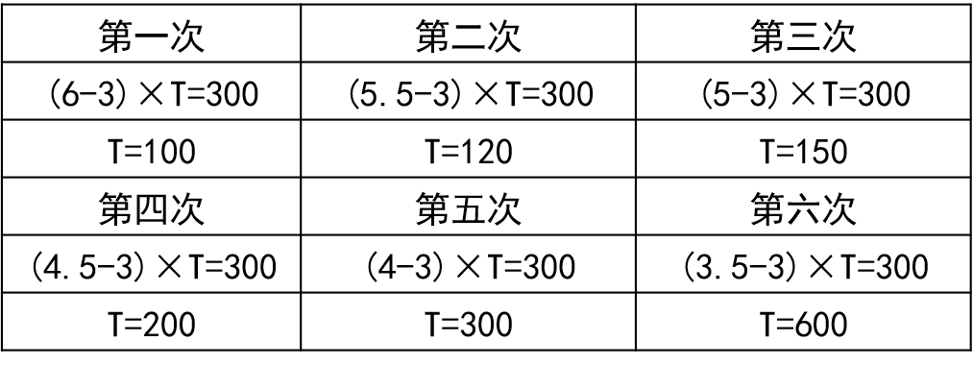
甲乙速度相同时，共用100+120+150+200+300+600=1470秒，30分钟等于30×6=1800秒，此后甲和乙以相同速度跑1800-1470=330秒。则共同跑过的路程为330×3=990m。
因此，本题选A。
【来源】 2021年四川公务员考试《行测》真题（上半年）第48题,2021年四川选调生考试《行测》真题（上半年）第48题

第49题
【知识点】 平面几何
【答案】 C
【解析】 本题为几何问题。
四边形ABCD为长方形，AE⊥BD，则，因为，则BE＝DF，设BE、DF的长度均为x，那么：，即，解得x=4。则BD＝BE＋EF＋FD＝4+12+4=20米，则整块土地面积＝2×1/2×AE×BD＝8×20=160平方米。
因此，本题选C。
【来源】 2021年四川公务员考试《行测》真题（上半年）第49题,2021年四川选调生考试《行测》真题（上半年）第49题

第50题
【知识点】 排列组合基本原理
【答案】 B
【解析】 本题为排列组合问题。
设种植了n种不同的植物，要求任意两小块上种植的植物种类均不完全相同，从n种不同的植物里选择3种不同的植物，有种情况，且满足，采用代入排除，问至少，从小往到大代入，代入A项，当n=7时，共有种组合，小于36，不满足题意，排除；代入B项，当n=8时，种组合，大于36，符合题意。
因此，本题选B。
【来源】 2021年四川公务员考试《行测》真题（上半年）第50题,2021年四川选调生考试《行测》真题（上半年）第50题

第51题
【知识点】 等可能性事件概率
【答案】 A
【解析】 本题为概率问题。
根据四个车间生产效率之比为4:3:2:1，赋值甲、乙、丙、丁四个车间的效率分别为400、300、200、100，则在某1个小时内甲生产的不合格产为400×2%=8个，乙生产的不合格产为300×3%=9个，丙生产的不合格产为200×4%=8个，丁生产的不合格产为100×5%=5个，则不合格产品为乙车间生产的概率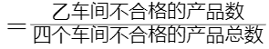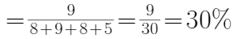。因此，本题选A。
【来源】 2021年四川公务员考试《行测》真题（上半年）第51题,2021年四川选调生考试《行测》真题（上半年）第51题

第52题
【知识点】 工程方程类
【答案】 B
【解析】 本题为工程问题。
设原计划完成任务需要x天，根据题意可列方程：560x＝(560＋80)×(x－3)＋320，解得x＝20，则工作总量为560×20＝11200米。如果要提前6天完成，则需要20－6＝14天，则每天需要修11200÷14＝800米，每天比原计划多修800－560＝240米。
因此，本题选B。
【来源】 2021年四川公务员考试《行测》真题（上半年）第52题,2021年四川选调生考试《行测》真题（上半年）第52题

第53题
【知识点】 基础费用
【答案】 D
【解析】 本题为费用问题。
设水果的进货成本为x，则第一天的售价为(1+40%)x，第三天的售价为1.4x×(1-10%)×(1-10%）=1.4x×0.81，根据第三天比第一天降低13.3元，可得1.4x－1.4x×0.81=13.3，化简得1.4x×0.19=13.3，解得x=50，那么这种水果的进货成本为50元。
因此，本题选D。
【来源】 2021年四川公务员考试《行测》真题（上半年）第53题,2021年四川选调生考试《行测》真题（上半年）第53题

第54题
【知识点】 立体几何
【答案】 B
【解析】 本题为几何问题。
将蚂蚁所爬路径展开到一个平面上，如图所示(A"和B"为A、B展开后的对应点)
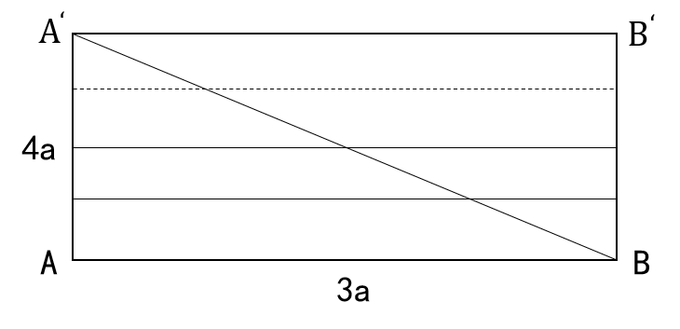
要使全程用时最短，则需蚂蚁爬过的路径最短，即蚂蚁沿A"走直线到B，再从B到A，由题意可知，AA"=4a，AB=3a，根据勾股定理：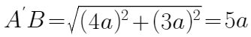，那么蚂蚁爬过的全部路径为A"B+BA=5a+3a=8a，最短时间为t=S/v=8a/m秒。
因此，本题选B。
【来源】 2021年四川公务员考试《行测》真题（上半年）第54题,2021年四川选调生考试《行测》真题（上半年）第54题

第55题
【知识点】 等可能性事件概率
【答案】 C
【解析】 本题为概率问题。
可将任意一点作为等腰三角形的顶点，关于其对称的两个点都能和该点组成等腰三角形。如：以A1为顶点，则有等腰三角形A1A2A9、A1A3A8、A1A4A7、A1A5A6共4个，其余8个顶点也能组成4个等腰三角形，一共有等腰三角形4×9=36个，但其中等边三角形A1A4A7、A2A5A8、A3A6A9每个都重复计算了3次，则去重后的等腰三角形个数为36-3×2=30。全部可画出的三角形个数为C(9,3)=84。故所求概率为：30÷84≈35.7%，再33%到40%之间。
因此，本题选C。
【来源】 2021年四川公务员考试《行测》真题（上半年）第55题,2021年四川选调生考试《行测》真题（上半年）第55题

第56题
【知识点】 图形推理
【答案】 C
【解析】 本题属于数量类，主要考查一笔画。
图形组成不同，优先看属性类或数量类规律。
观察发现，题干中存在多圆相切、日字型图形，优先考虑一笔画规律。题干中所有图形都是一笔画图形，问号处应选择一笔画图形。
分析选项：
A项：三笔画；
B项：两笔画；
C项：一笔画；
D项：两笔画。
因此本题选C。
【来源】 2021年四川公务员考试《行测》真题（上半年）第56题,2021年四川选调生考试《行测》真题（上半年）第56题

第57题
【知识点】 图形推理
【答案】 D
【解析】 本题属于数量类，主要考查数面和数线。
题干图形均含有1个封闭面，且封闭面的边数依次为3、4、5、6、？、8条，应选1个封闭面，且封闭面的边数为7的图形。
A项：封闭面的边数为8，并非7条，排除；
B项：含有2个封闭面，并非1个，排除；
C项：含有3个封闭面，并非1个，排除；
D项：含有1个封闭面，且封闭面的边数为7，正确。
因此本题选D。
【来源】 2021年四川公务员考试《行测》真题（上半年）第57题,2021年四川选调生考试《行测》真题（上半年）第57题

第58题
【知识点】 图形推理
【答案】 A
【解析】 本题属于数量类，主要考查数面。
第一组图形中，面（封闭空间）的数量依次为2、3、4；
第二组图形中，面（封闭空间）的数量依次为3、4，应选面（封闭空间）的数量为5的图形。
A项：5个面，正确；
B项：4个面，排除；
C项：4个面，排除；
D项：1个面，排除。
因此本题选A。
【来源】 2021年四川公务员考试《行测》真题（上半年）第58题,2021年四川选调生考试《行测》真题（上半年）第58题

第59题
【知识点】 图形推理
【答案】 D
【解析】 本题属于数量类，主要考查数线、数面、数点。
图形组成不同，数量类特征比较明显，因此考虑数量类。
第一列，图形中直线数量分别为3、2、1，成递减等差数列；第二列，图形中面的数量分别为4、3、2，符合第一列递减等差数列的规律；因此第三列应当遵循这个规律。观察发现，第三列两个图中交点特征比较明显，交点数量分别为4、3，因此问号处应当选择交点数为5的图形，只有D符合。
因此本题选D。
【来源】 2021年四川公务员考试《行测》真题（上半年）第59题,2021年四川选调生考试《行测》真题（上半年）第59题

第60题
【知识点】 图形推理
【答案】 C
【解析】 本题属于样式类，主要考查样式运算。
九宫格横行看，每行图形中，图1和图2去同存异得到图3。
因此本题选C。
【来源】 2021年四川公务员考试《行测》真题（上半年）第60题,2021年四川选调生考试《行测》真题（上半年）第60题

第61题
【知识点】 图形推理
【解析】 本题属于重构类，主要考查平面展开图。
图①根据箭头的指向箭头左面为心形。
分析选项：
A项：根据箭头指向箭头的左面为双圆形，与题干不一致，不是该立方体的展开图，符合；
B项：该展开图可以折成该立方体，排除；
C项：该展开图可以折成该立方体，排除；
D项：该展开图可以折成该立方体，排除；
因此本题选A。
【来源】 2021年四川公务员考试《行测》真题（上半年）第61题,2021年四川选调生考试《行测》真题（上半年）第61题

第62题
【知识点】 图形推理
【答案】 D
【解析】 本题属于重构类，主要考查立体拼合。
在不旋转的情况下拼合成正方体造型。观察题干中的四个四面体，发现四个四面体均对应正方体的四个直角。按照此种对应方法，即可拼合成功。
因此本题选D。
【来源】 2021年四川公务员考试《行测》真题（上半年）第62题,2021年四川选调生考试《行测》真题（上半年）第62题

第63题
【知识点】 图形推理
【答案】 D
【解析】 本题属于属性类，主要考查对称性。
图形组成不同，优先考虑属性规律。观察图形可知，题干图形都是轴对称图形，所以优先考虑对称性。
图形①③④的对称轴为两条，图形②⑤⑥的对称轴为一条，以此分成两组。
因此本题选D。
【来源】 2021年四川公务员考试《行测》真题（上半年）第63题,2021年四川选调生考试《行测》真题（上半年）第63题

第64题
【知识点】 单定义
【答案】 D
【解析】 本题属于单定义中的要件型，主要考查“方式”和“目的”这两个要件。
精准扶贫的关键信息是：
（1）方式：针对不同贫困区域环境、不同贫困农户状况，运用科学有效程序。
（2）目的：精确识别扶贫对象，精确帮扶，精确管理。
A项：让村里的成年劳动力均外出打工，未体现（1）区分针对不同贫困农户状况，不符合定义，排除；
B项：将全村房屋统一粉刷一新，使村容村貌大幅改观，仅仅改善了村容村貌，未体现（1）区分针对不同贫困农户状况，也未体现（2）精确识别扶贫对象，精确帮扶，精确管理，不符合定义，排除；
C项：扶贫工作组自发捐款给万同学是因为被她的精神所感动，未体现（1）运用科学有效程序来（2）实施精确帮扶，不符合定义，排除；
D项：向阳村通过使用排除法进行信息比对或入户调查，清退了家庭收入远高于贫困县的农户，体现出（1）和（2），符合定义，当选。
因此本题选D。
【来源】 2021年四川公务员考试《行测》真题（上半年）第64题,2021年四川选调生考试《行测》真题（上半年）第64题

第65题
【知识点】 单定义
【答案】 B
【解析】 本题属于单定义中的脉络型，主要考查“社会学”相关的效应定律。
海参哲学描述的是：海参遇到危险时，把内脏喷出，趁机逃跑；大概再过50天，就能长出新的内脏。
归纳定义：虽短期内看似有损失，但长远看受益更多。
A项：“吃亏是福”，虽然看起来是“吃亏”（把内脏喷出），但实则是“福”（获得安全，已经50天后长出的新内脏），符合定义，排除。
B项：“吃一堑长一智”，意思是受到一次挫折，便得到一次教训，增长一分才智，是“经过失败取得教训”的道理，而海参并未体现“失败”，不符合定义，当选；
C项：“小不忍则乱大谋”，意思是小事不忍耐就会坏了大事，如果海参忍不了“喷出内脏的小事”，就会面临“被敌人吃掉的大事”，符合定义，排除；
D项：“舍得舍得，不舍不得”，意思是有舍弃才有获得，不舍弃该舍的，又如何能得到该拥有的呢，海参舍弃了“内脏”，得到了“生命”和“新的内脏”，符合定义，排除。
因此本题选B。
【来源】 2021年四川公务员考试《行测》真题（上半年）第65题,2021年四川选调生考试《行测》真题（上半年）第65题

第66题
【知识点】 单定义
【答案】 A
【解析】 本题属于单定义中的要件型，主要考查“客体”这一个要件。
价格歧视是指：商品或服务的提供者以不同的价格把“同样品质的商品或者服务”（客体）卖给不同的顾客。
A项：“有瑕疵的服装”和“无瑕疵的服装”是两种不同品质的商品，并非“同样品质的商品”，不符合定义，当选；
B项：同样的景点门票，以不同的价格卖给“本地居民”和“外地居民”，符合定义，排除；
C项：同样的网约车服务，收取“老客户”和“新客户”不同的费用，符合定义，排除；
D项：同样是购物，以不同的价格卖给“VIP顾客”和“非VIP顾客”，符合定义，排除。
因此本题选A。
【来源】 2021年四川公务员考试《行测》真题（上半年）第66题,2021年四川选调生考试《行测》真题（上半年）第66题

第67题
【知识点】 单定义
【答案】 B
【解析】 本题属于单定义中的要件型，主要考查“前提”这一个要件。
退出壁垒的前提是：现有企业在市场前景不好、企业业绩不佳时意欲退出该产业（市场）。但由于各种因素的阻挠，资源不能顺利转移出去。
A项：企业委托咨询公司对餐饮市场进行调研并寻找适合项目，是该企业想要“进入市场”，而非“该企业在市场前景不好及业绩不佳时意欲退出该市场”，不符合定义，排除；
B项：企业转型，体现出“企业在市场前景不好、业绩不佳，意欲退出该产业（市场）”，“设备闲置，原有设备的投资不能完全收回”体现了“由于各种因素的阻挠，资源不能顺利转移出去”，符合定义，当选；
C项：企业进行产品升级并更新设备，未体现“企业在市场前景不好、业绩不佳时，意欲退出该产业（市场）”，不符合定义；
D项：企业与老客户失和，终止合同，财务状况明显恶化，未体现“企业在市场前景不好、业绩不佳，意欲退出该产业（市场）”，不符合定义，排除。
因此本题选B。
【来源】 2021年四川公务员考试《行测》真题（上半年）第67题,2021年四川选调生考试《行测》真题（上半年）第67题

第68题
【知识点】 单定义
【答案】 D
【解析】 本题属于单定义中的要件型，主要考查“范围”和“方式”这两个要件。
植物耐逆性的关键信息是：
（1）范围：植物处于不利环境；
（2）方式：通过自身内部代谢反应,迅速阻止、降低或修复由逆境造成的损伤,使其仍保持正常。
A项：诗句含义为长长的原上草是多么茂盛，每年秋冬枯黄春来草色浓，无情的野火只能烧掉干叶，春风吹来大地又是绿茸茸，只是描述每年季节更替时野草的变化，未体现（2）通过自身内部代谢反应，迅速阻止、降低或修复由逆境造成的损伤，不符合定义，排除；
B项：诗句含义为那墙角的几枝梅花，冒着严寒独自盛开。为什么远望就知道洁白的梅花不是雪呢？因为梅花隐隐传来阵阵的香气，说明可以根据香味辨别是不是梅花，未体现（1）植物处于不利环境，不符合定义，排除；
C项：胡杨树可以很好地生存下去是植物本身适应环境的能力较强，未体现（2）通过自身内部代谢反应,迅速阻止、降低或修复由逆境造成的损伤,使其仍保持正常，不符合定义，排除；
D项：“高盐环境”体现出（1）植物处于不利环境，“植物通过改善细胞膜的通透性来组织大量失水”，体现出（2）通过自身内部代谢反应,迅速阻止、降低或修复由逆境造成的损伤,使其仍保持正常，符合定义，当选。
因此本题选D。
【来源】 2021年四川公务员考试《行测》真题（上半年）第68题,2021年四川选调生考试《行测》真题（上半年）第68题

第69题
【知识点】 单定义
【答案】 D
【解析】 本题属于单定义中的要件型，主要考查“方式”和“目的”这两个要件。
震慑的关键信息是：
（1）方式：利用足够强大的胁迫和强制力量；
（2）目的：使对手丧失继续抵抗意志。
A项：运用大规模毁灭性武器，体现出（1）利用足够强大的胁迫和强制力量，瓦解帝国抵抗意志，体现出（2）使对手丧失继续抵抗意志，符合定义，排除；
B项：进行斩首行动，体现出（1）利用足够强大的胁迫和强制力量，使敌国主战丧失主心骨，体现出（2）使对手丧失继续抵抗意志，符合定义，排除；
C项：使用恶化敌人生存环境的手段，体现出（1）利用足够强大的胁迫和强制力量，胁迫使敌人崩溃，体现出（2）使对手丧失继续抵抗意志，符合定义，排除；
D项：通过欺骗、误导、散步假情报等方式，未体现（1）利用足够强大的胁迫和强制力量，不符合定义，当选。
因此本题选D。
【来源】 2021年四川公务员考试《行测》真题（上半年）第69题,2021年四川选调生考试《行测》真题（上半年）第69题

第70题
【知识点】 单定义
【答案】 C
【解析】 本题属于单定义中的要件型，主要考查“原因”这一个要件。
补偿性工资差别针对“受教育程度相同的劳动者”，出现的原因是：“不是由于行业和区域垄断造成的，而是与工作性质和条件有关”。
A项：员工要求相同，但其中一人因“工作条件艰苦”从而提高工资，体现出“受教育程度相同的劳动者，由于工作条件不同，存在工资差别”，符合定义，排除；
B项：殡葬行业从业人员提高工资，体现出“由于工作条件不同，存在工资差别”，符合定义，排除；
C项：毕业生“在北京比在上海更容易找到工作且资水平更高”，是由于“区域”原因造成的薪资差别，不符合定义，当选；
D项：薪资向“科技工作者和一线职工倾斜”，体现出“不是由于行业和区域垄断造成的，而是与工作性质有关”，造成的工资差别，符合定义，排除。
因此本题选C。
【来源】 2021年四川公务员考试《行测》真题（上半年）第70题,2021年四川选调生考试《行测》真题（上半年）第70题

第71题
【知识点】 映射类
【答案】 C
【解析】 本题属于映射类，主要考查工具对应关系。
“钢笔”是一种“书写”工具，二者属于工具对应关系。
A项：“水瓶”不具有“保温”的功能，水瓶应该是用来盛水的工具，排除；
B项：“春天”是“播种”的季节，二者属于时间对应关系，排除；
C项：“手表”是一种“计时”工具，二者属于工具对应关系，与题干逻辑关系一致，当选；
D项：“眼睛”可以“阅读”，但眼镜是人体的身体器官，二者属于功能对应关系，排除。
因此本题选C。
【来源】 2021年四川公务员考试《行测》真题（上半年）第71题,2021年四川选调生考试《行测》真题（上半年）第71题

第72题
【知识点】 映射类
【答案】 A
【解析】 本题属于映射类，主要考查对应关系。
在“网站”“上传”和“下载”，三者属于对应关系。网站是一个平台，从网站下载，上传至网站。
A项：从商家购物，退货至商家，商家作为平台，与题干关系一致，当选；
B项：在“城市”打工，从“城市”“返乡”，与题干关系不一致，排除；
C项：在“学校”“上学”和“放学”，与题干关系不一致，排除；
D项：“比赛”不是平台，与题干关系不一致，排除。
因此本题选A。
【来源】 2021年四川公务员考试《行测》真题（上半年）第72题,2021年四川选调生考试《行测》真题（上半年）第72题

第73题
【知识点】 集合类
【答案】 A
【解析】 本题属于集合类，主要考查包容关系。
“核能”是一种“能源”，二者属于包容关系中的种属关系，“核武器”是利用“核能”原理制造的，二者属于对应关系。
A项：“木材”是一种“材料”，二者属于包容关系中的种属关系，且“木材”可以用于制造“家具”，二者属于对应关系，与题干逻辑关系一致，当选；
B项：“游泳”是一种“运动”，二者属于包容关系中的种属关系，“泳衣”是“游泳”时需要的工具，二者属于工具对应关系，对应方式与题干不一致，排除；
C项：“网站”依托于“网络”二者属于对应关系，排除；
D项：“手机”与“计时器”无明显逻辑关系，“计时器”和“闹钟”都有时间提醒的功能，二者属于并列关系，排除。
因此本题选A。
【来源】 2021年四川公务员考试《行测》真题（上半年）第73题,2021年四川选调生考试《行测》真题（上半年）第73题

第74题
【知识点】 映射类
【答案】 D
【解析】 本题属于映射类，主要考查因果对应关系。
“二氧化碳”会导致水体酸化，会“腐蚀”“珊瑚骨骼”，第一词与后两词属于因果对应关系。
A项：“物种灭绝”是“动物”种类不可再生性的消失或破坏，二者属于对应关系，但对应方式与题干不一致，排除；
B项：“天灾人祸”会导致“物种”数量“减少”，“天灾”和“人祸”是两种事物，排除；
C项：“土壤沙化”会导致“雾霾”，“雾霾”是一种“空气”的状态，与题干对应方式不同，排除；
D项：“气候变暖”会导致“冰川”“消融”，第一词与后两词属于因果对应关系，与题干逻辑关系一致。
因此本题选D。
【来源】 2021年湖南公务员考试《行测》真题第93题,2021年四川公务员考试《行测》真题（上半年）第74题,2021年广西公务员考试《行测》真题第84题,2021年新疆公务员考试《行测》真题第82题,2021年四川选调生考试《行测》真题（上半年）第74题,2021年甘肃公务员考试《行测》真题第89题

第75题
【知识点】 映射类
【答案】 A
【解析】 本题属于映射类，主要考查对应关系。
A项：“因循守旧”是指死守老一套，缺乏“创新”精神，二者属于对应关系；“畏缩不前”是指畏缩退缩，不敢前进，缺乏“胆量”，二者属于对应关系，前后逻辑关系一致，当选；
B项：“因循守旧”指“古板”，二者属于近义关系；“闻风丧胆”指听到了风声，吓的丧失了勇气，指“没有胆量”，而不是单纯指“胆量”，前后逻辑关系不一致，排除；
C项：“因循守旧”指“保守”，二者属于近义关系；“胆大妄为”指毫无顾忌的干坏事或大胆乱做事，强调“胆量大”，而不是单纯指“胆量”，前后逻辑关系不一致，排除；
D项：“因循守旧”可能会导致“落后”，二者属于或然因果关系；但“一往无前”是指无所阻挡，形容勇猛无畏前进，与“胆量”无明显逻辑关系，前后逻辑关系不一致，排除。
因此本题选A。
【来源】 2021年四川公务员考试《行测》真题（上半年）第75题,2021年四川选调生考试《行测》真题（上半年）第75题

第76题
【知识点】 翻译推理
【答案】 C
【解析】 本题属于翻译推理，主要考查单句翻译。
翻译题干：
①党章规定党员必须做到的→领导干部首先做到；
②党章规定党员一定不能做的→领导干部带头不做。
条件①换位后可得：有些党章规定领导干部要首先做到的，党员必须做到。根据“有的”，无法推出“所有”，可知，C项正确，A项排除；
条件②换位后可得：有些党章规定领导干带头不做的，党员一定不能做。B、D排除。
因此本题选C。
【来源】 2021年四川公务员考试《行测》真题（上半年）第76题,2021年四川选调生考试《行测》真题（上半年）第76题

第77题
【知识点】 论证类
【答案】 C
【解析】 本题属于论证类，主要考查论据+观点型削弱。
观点：拍照时摆出“剪刀手”动作存在安全风险。
论据：如果（1）手离镜头足够近，（2）相机分辨率足够高，（3）拍出的照片一旦上网，（4）黑客就能通过照片放大技术和人工智能增强技术，将照片中的人物指纹信息还原出来。
A项：不明选项。说明智能手机不能满足分辨率，试图质疑论据（2），但题干中提及的工具是相机，那么相机拍照可能可以，不足以削弱题干论证，排除；
B项：不明确项。说明还原指纹信息有技术门槛，试图质疑论据（4），但黑客并非做不到，不足以削弱题干论证，排除；
C项：削弱论据。说明网络照片的清晰度不足以识别指纹信息，质疑了条件（3）和（4）不能共存，间接说明了黑客通过网络照片获得指纹信息并不可行，削弱了题干论证，当选；
D项：无关选项。试图质疑了报道的可信度，但哪怕报道为假，此类情况并未出现，但也无法排除具有此类安全隐患，不足以削弱题干论证，排除。
因此本题选C。
【来源】 2021年福建公务员考试《行测》真题第98题,2021年贵州公务员考试《行测》真题第89题,2021年四川公务员考试《行测》真题（上半年）第77题,2021年宁夏公务员考试《行测》真题第47题,2021年广西公务员考试《行测》真题第90题,2021年四川选调生考试《行测》真题（上半年）第77题,2021年甘肃公务员考试《行测》真题第99题

第78题
【知识点】 论证类
【答案】 D
【解析】 本题属于论证类，主要考查观点型。
论点：AI英语老师对学习者的英语水平提升效果明显。
A项：【不明确项】。该项抽取了低级别英语水平测试者进行评价，但是不明确对其他水平测试者的水平变化，不明确低级别英语水平测试者的人数占比，需要进一步说明低级别英语水平测试者是否对全体测试者有典型意义才能进一步起到论证效果，支持力度有限弱于D项，排除；
B项：【无关选项】。该项说90%的测试者喜欢AI教学，但喜欢并不代表AI英语老师对英语学习者的英语水平有明显提升效果，话题不一致，排除；
C项：【无关选项】。该项在介绍AI教学的特点，但是并不能代表AI教学可以带来很好的一个效果，不能加强，排除；
D项：【对比论证】。该项通过对比测试者使用AI英语学习后和学习前的成绩，说明AI英语老师对于学习者的英语水平确实有提高，通过对比加强，当选。
因此本题选D。
【来源】 2021年四川公务员考试《行测》真题（上半年）第78题,2021年四川选调生考试《行测》真题（上半年）第78题

第79题
【知识点】 论证类
【答案】 B
【解析】 本题属于论证类，主要考查观点型。
论点：生酮饮食不仅能减肥，还能持续、稳定地供能。
A项：【无关选项】有副作用。该项说的是生酮饮食对“营养和内分泌”产生不良影响，与论点生酮饮食是否能够“减肥和供能”无关，论题不一致，排除；
B项：【举反例削弱】。该项举例说不少人坚持生酮饮食半年后出现代谢异常，肠道菌失常而“导致复胖”，通过举反例说明生酮饮食不能减肥，削弱论点，当选；
C项：【作诠释支持】。该项说明生酮饮食要求的原则，只要依此原则生活的健康人都不会胖，说明生酮饮食确实可以减肥，加强论点，排除；
D项：【无关选项】有副作用。该项说的是生酮饮食会导致“无法集中注意力”或者“情绪易烦、易怒”，与论点生酮饮食是否能够“减肥和供能”无关，论题不一致，排除。
因此本题选B。
【来源】 2021年四川公务员考试《行测》真题（上半年）第79题,2021年四川选调生考试《行测》真题（上半年）第79题

第80题
【知识点】 论证类
【答案】 D
【解析】 本题属于论证类，主要考查实践型。
问题：科研人员从事科普工作往往被某些圈内人士看作不务正业。
对策：让更多科研人员投身科普，关键在于社会要形成科普与科研同等重要的共识。
A项：无关选项。选项讨论的是时代需要投身科普的科研人，说的是重要性，而题干讨论的是如何让科研人投身科普，论题不一致，排除；
B项：讨论科研人员能力的体现是科普，但和论点“社会要形成科普和科研同等重要的共识”话题不一致，属于无关选项，排除。
C项：无关选项。选项讨论的是时代需要投身科普的科研人，说的是重要性，而题干讨论的是如何让科研人投身科普，论题不一致，排除。
D项：加强选项。把科普纳入考核范围，说明了科普与科研同等重要，通过解决问题加强题干观点，正确。
因此本题选D。
【来源】 2021年四川公务员考试《行测》真题（上半年）第80题,2021年四川选调生考试《行测》真题（上半年）第80题

第81题
【知识点】 论证类
【答案】 C
【解析】 本题属于论证类，主要考查可能性与必然性。
论点：【必然性】含农药性质的转基因植物应直接称为植物农药。
论据：【可能性】1）转基因物质与宿主本身不可分离；2）转基因植物可以具有农药性。
论证漏洞：并非所有含农药性转基因物质的植物都具有农药性，因此这样的植物也就不能都称为植物农药。题干论据和论点间混淆了可能性和必然性。
A项：无关选项。不含农药性质的转基因植物的名称与含有转基因物质的植物名称无关，属于无关选项，排除；
B项：无关选项。含有转基因农药的植物是一种农药，是在说该植物是不是农药的问题，但能否叫植物农药并不清楚，属于无关选项，排除；
C项：削弱选项。植物虽然具备了农药性转基因物质，但不一定会有农药性，所以不能通过含有转基因农药来断定植物是否具有农药性，也就不能称含转基因农药的植物为植物农药了，具有削弱作用，当选；
D项：无关选项。分离后的转基因植物不是植物农药，和论点讨论的含有转基因农药的作物是否应该称为植物农药无关，论题不一致，排除。
因此本题选C。
【来源】 2021年四川公务员考试《行测》真题（上半年）第81题,2021年四川选调生考试《行测》真题（上半年）第81题

第82题
【知识点】 平行结构
【答案】 D
【解析】 本题属于平行结构。
题干的论证方式为：坚信火星上有生命存在（A），然后根据火星上有许多长条状阴影（B），得出长条状阴影是火星人在上面开凿的运河（A导致B）。
A项：坚信相对论是真理（A），根据爱因斯坦是天才（B），因此得出他提出理论是正确的（C），属于诉诸权威，与题干不一致，排除；
B项：坚信这件事是他干的（A），反问“不是他干的，还有谁”（B），以此来认为是他干的，并未得出A导致B，与题干不一致，排除；
C项：坚信地球外一定居住着其他智慧生物（A），根据宇宙那么大（B），得出要不然就太浪费了（A），并未得出A导致B，与题干不一致，排除；
D项：坚信全球气候正在变暖（A），然后根据有些耐寒的动物已经灭绝（B），得出那就是全球变暖导致的（A导致B），与题干一致，当选。
因此本题选D。
【来源】 2021年四川公务员考试《行测》真题（上半年）第82题,2021年四川选调生考试《行测》真题（上半年）第82题

第83题
【知识点】
【答案】 A
【解析】 第一步，确定题型。
题干有明显的信息匹配特征，确定为分析推理。
第二步，分析条件，进行推理。
根据：王和教师李从无联系，余和企业家周从无联系，可知：王、教师、李、余、企业家、周，这几个人都不是接到所有朋友或所有同学电话的人。
因为小张所有的朋友只有：李、余、朱，因此接到所有同学电话的人只能是“朱”。又因为教师是李，故“朱”不是教师，接到小张所有同学电话的那个人不是教师就是工程师，因此朱是工程师。
因为小张所有的同学只有：王、周、陈，因此接到所有朋友电话的人只能是“陈”，又因为企业家是周，故“陈”不是企业家，接到小张所有朋友电话的那个人不是公务员就是企业家，因此陈是公务员。
因此，选择A选项。
【来源】 2021年四川公务员考试《行测》真题（上半年）第83题,2021年四川选调生考试《行测》真题（上半年）第83题

第84题
【知识点】 翻译推理
【答案】 B
【解析】 本题属于翻译推理，主要考查单句翻译。
翻译题干：
（1）留得五湖明月→有处下金钩
A项：“留得五湖明月”是对（1）的“肯前”，根据“肯前必肯后”，可以推出，排除；
B项：“留得五湖明月”是对（1）的“肯前”，根据“肯前必肯后”，可以推出“有去处可下金钩”，而非“无处可下金钩”，不能推出，当选；
C项：“没有留得五湖明月”是对（1）的“否前”，否前可以得到可能结论，可以推出，排除；
D项：“没有留得五湖明月”是对（1）的“否前”，否前可以得到可能结论，可以推出，排除。
因此本题选B。
【来源】 2021年四川公务员考试《行测》真题（上半年）第84题,2021年四川选调生考试《行测》真题（上半年）第84题

第85题
【知识点】 真假推理
【答案】 D
【解析】 本题属于真假推理，主要考查半真半假。
根据题干信息填入内容，如表一：
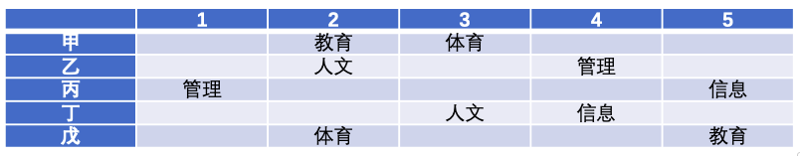
根据题干“每个柜子都有猜对”，第一个柜子只有一个人猜，必定是对的。可得知，一号为管理学院资料柜。其他柜子不可能是管理，将有管理的划去。
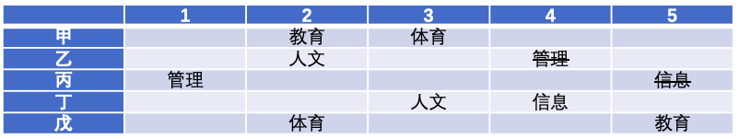
由于每个人只对一个，所以丙的第五个柜子猜错。
其他柜子的管理、教育划去。
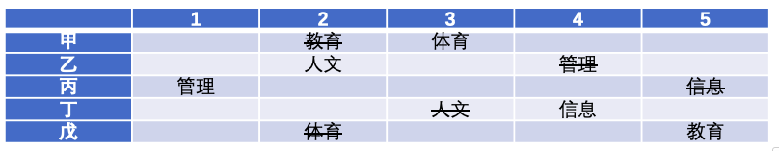
则，丁的第三个柜子猜错，戊的第二个柜子猜错。
最终得到，1为管理，2为人文，3为体育，4为信息，5为教育。
因此本题选D。
【来源】 2021年四川公务员考试《行测》真题（上半年）第85题,2021年四川选调生考试《行测》真题（上半年）第85题

第86题
【知识点】 基期量计算
【答案】 D
【解析】 本题为基期量计算问题。
定位材料第一段可知，“2019年，我国电信业务收入完成1.31万亿元，比上年增长0.8%”。根据公式，代入数据可知2018年电信业务收入为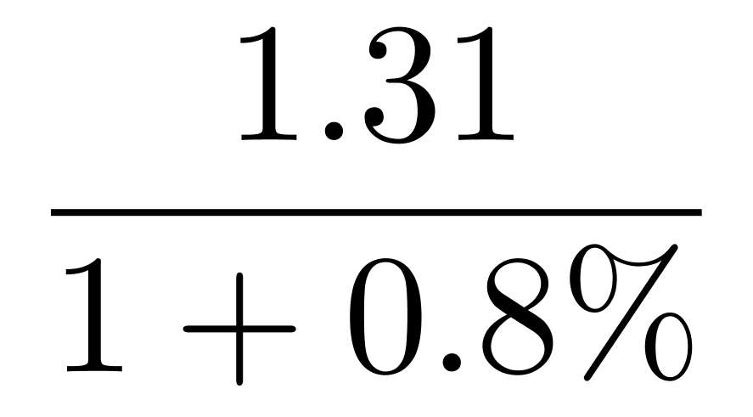≈1.31×（1－0.8%）≈1.31－0.01=1.30万亿元。
因此，本题选D。
【来源】 2021年四川公务员考试《行测》真题（上半年）第86题,2021年四川选调生考试《行测》真题（上半年）第86题

第87题
【知识点】 简单计算
【答案】 A
【解析】 本题为简单计算问题。
定位折线图，直接读数可知电信业务收入同比增速最高的年份是2017年（6.6%），对应的灰色柱状图即为占比，可见当年移动通信业务收入占比为71.9%，2016年为71.5%，则占比上升71.9%－71.5%=0.4个百分点，在A选项范围内。
因此，本题选A。
【来源】 2021年四川公务员考试《行测》真题（上半年）第87题,2021年四川选调生考试《行测》真题（上半年）第87题

第88题
【知识点】 其他类计算
【答案】 D
【解析】 本题考查其他计算问题。
定位柱状图材料。要求固定通信业务收入同比增长，即固定通信业务收入同比增长率大于零。结合柱状图材料数据，已知条件为固定通信业务占电信业务收入的比重。根据公式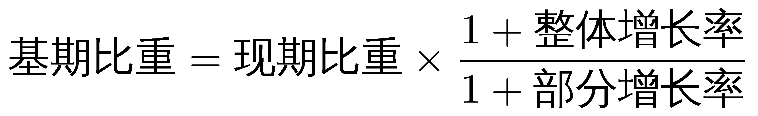，代入公式可知，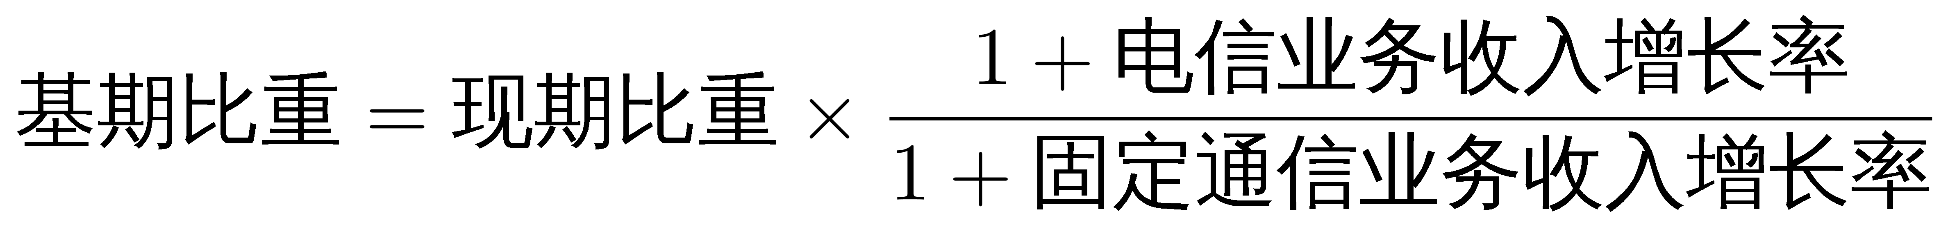 ，即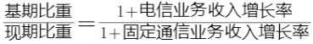，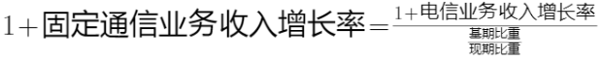，要满足固定通信业务收入增长率＞0，即1+固定通信业务收入增长率＞1，即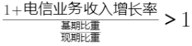，即只需要满足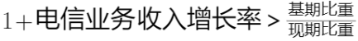。2015年，1+电信业务收入增长率=1－2%=0.98&gt; 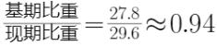,符合条件；2016年，1+电信业务收入增长率=1+5.4%=1.054&gt;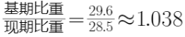，符合条件；2017年，1+电信业务收入增长率=1+6.6%=1.066&gt; 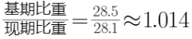,符合条件；2018年，1+电信业务收入增长率=1+2.9%＞1 ,而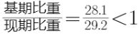，1+电信业务收入增长率＞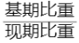，2018年也符合条件。因此，满足条件的年份有2015年、2016年、2017年和2018年这4年。
因此，本题选D。
【来源】 2021年四川公务员考试《行测》真题（上半年）第88题,2021年四川选调生考试《行测》真题（上半年）第88题

第89题
【知识点】 综合分析
【答案】 C
【解析】 本题为综合分析问题.
①定位材料文字部分可知：2019年固定数据及互联网业务收入的同比增长率5.1%＞电信业务收入的同比增长率0.8%，因此2019年固定数据及互联网业务收入占电信业务收入的比重高于2018年。
②定位材料文字部分可知：2019年移动数据及互联网业务收入的同比增长率1.5%＞电信业务收入的同比增长率0.8%，因此2019年移动数据及互联网业务收入占电信业务收入的比重高于2018年。
③定位材料文字部分可知，2019年IPTV业务收入的同比增长率21.1%＜固定增值业务收入的同比增长率21.2%，因此2019年IPTV业务收入占固定增值业务收入比重低于2018年，并非高于，错误；因此，本题选C。
【来源】 2021年四川公务员考试《行测》真题（上半年）第89题,2021年四川选调生考试《行测》真题（上半年）第89题

第90题
【知识点】 综合分析
【答案】 C
【解析】 本题为综合分析问题
A选项，定位文字材料可知，“2019年，固定增值业务收入1371亿元，比上年增长21.2%”，根据公式可知，2018年固定增值业务收入为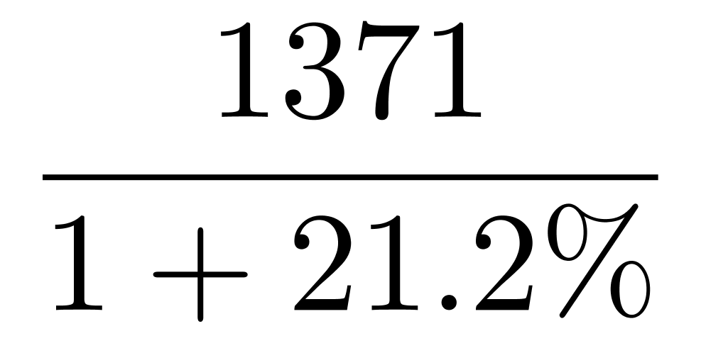亿元，可见可以推出2018年固定增值业务收入，正确；
B选项，定位文字材料可知，“2019年，我国电信业务收入完成1.31万亿元，比上年增长0.8%”，根据公式，可得2018年电信业务总收入，定位折线数据可知2015—2018年电信业务总收入的同比增速，用相应的方法可以求得2017年、2016年、2015年、2014年的电信业务收入，也就是可以推出2014—2018年电信业务总收入，正确；
C选项，文字材料只给出“2019年物联网业务收入比上年增长25.5%”，图形材料未给出2018年物联网业务收入的任何数据，所以不能推出2018年物联网业务收入的同比增长率，错误；
D选项，定位文字材料可知，“2019年，我国电信业务收入完成1.31万亿元，比上年增长0.8%”...IPTV（网络电视）业务收入294亿元，比上年增长21.1%”，根据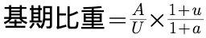可知，2018年IPTV业务收入在全年电信业务收入中的占比为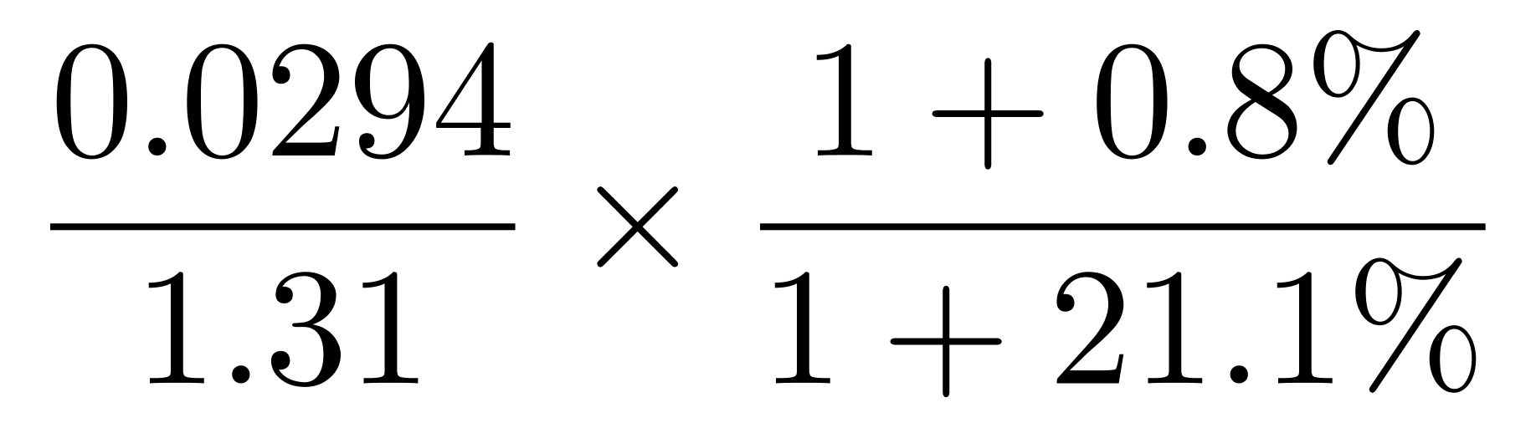，即能推出2018年IPTV业务收入在全年电信业务收入中的占比，正确。
因此，本题选C。
【来源】 2021年四川公务员考试《行测》真题（上半年）第90题,2021年四川选调生考试《行测》真题（上半年）第90题

第91题
【知识点】 基础增长量
【答案】 A
【解析】 本题为基础增长量计算问题。
定位文字材料第一段可知，“2017年全年，上海口岸货物进出口总额79211.40亿元，比上年增长15.1%”。
根据公式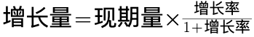可知，上海口岸货物进出口总额增长量为
（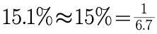）即增加了1万亿元以上。
因此，本题选A。
【来源】 2021年四川公务员考试《行测》真题（上半年）第91题,2021年四川选调生考试《行测》真题（上半年）第91题

第92题
【知识点】 增长率大小比较
【答案】 C
【解析】 本题为增长率大小比较问题。
定位表格材料“出口额”所在列。
注意陷阱：主要国家和地区自上海市货物进口额=上海市对主要国家和地区货物的出口额，材料所给的是上海市对主要国家和地区的情况，因此定位“出口额”所在列。
解法一：根据公式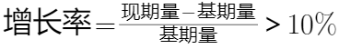，代入各个国家和地区自上海市货物进口额增长率分别为美国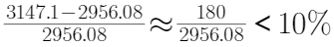，欧盟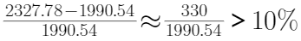，东盟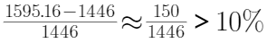，日本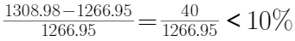，中国香港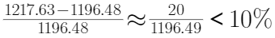，韩国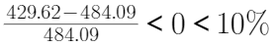，中国台湾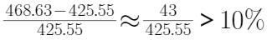，俄罗斯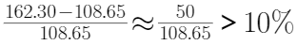，可见增速超过10%的有欧盟、东盟、中国台湾、俄罗斯，共4个。
因此，本题选C。
解法二：要使，只需现期量－基期量＞10%×基期量，即现期量＞基期量×1.1，符合的有欧盟2327.78＞1990.54×1.1，东盟1595.16＞1446.00×1.1，中国台湾468.63＞425.55×1.1，俄罗斯162.30＞108.65×1.1，共4个。
因此，本题选C。
【来源】 2021年四川公务员考试《行测》真题（上半年）第92题,2021年四川选调生考试《行测》真题（上半年）第92题

第93题
【知识点】 简单计算比较
【答案】 D
【解析】 本题为简单计算比较问题
定位表格材料。
实现贸易顺差，即出口额＞进口额，直接读数可知2017年上海市对欧盟进口额（4488.51亿元）＞出口额（2327.78亿元），为逆差，排除；对东盟进口额（2642.73亿元）＞出口额（1595.16亿元），为逆差，排除；根据公式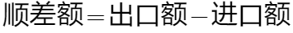，代入数据可得美国贸易顺差为3147.1-2072.56≈1080亿元，中国香港贸易顺差为1217.63－26.89=1190亿元，可见上海对中国香港实现的贸易顺差最大。
因此，本题选D。
【来源】 2021年四川公务员考试《行测》真题（上半年）第93题,2021年四川选调生考试《行测》真题（上半年）第93题

第94题
【知识点】 简单计算
【答案】 C
【解析】 本题为简单计算问题。
定位文字材料第一段可知，“2017年全年，上海口岸货物进出口总额79211.40亿元……进口33445.10亿元，出口45766.30亿元；全年上海关区货物进出口总额59690.24亿元，进口24684.20亿元，出口35006.04亿元”。
根据公式代入数据可知，2017年上海口岸货物进出口贸易顺差比同期上海关区顺差高（45766.3－33445.1）－（35006.04－24684.2）≈12400－10300=2100亿元，即约高0.21万亿元，不到0.3万亿元。
因此，本题选C。
【来源】 2021年四川公务员考试《行测》真题（上半年）第94题,2021年四川选调生考试《行测》真题（上半年）第94题

第95题
【知识点】 综合分析
【答案】 C
【解析】 本题为综合分析问题。
A选项，定位第一段可知，“2017年全年，上海关区货物进出口总额59690.24亿元，比上年增长14%”，，即月均进口额不到5000亿元，错误；
B选项，定位第二段可知，“2017年上海货物进口19117.51亿元“，定位表格可知，2017年上海市自欧盟货物进口4488.51亿元。根据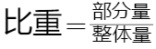可知，2017年上海市自欧盟货物进口额占其进口总额的比重为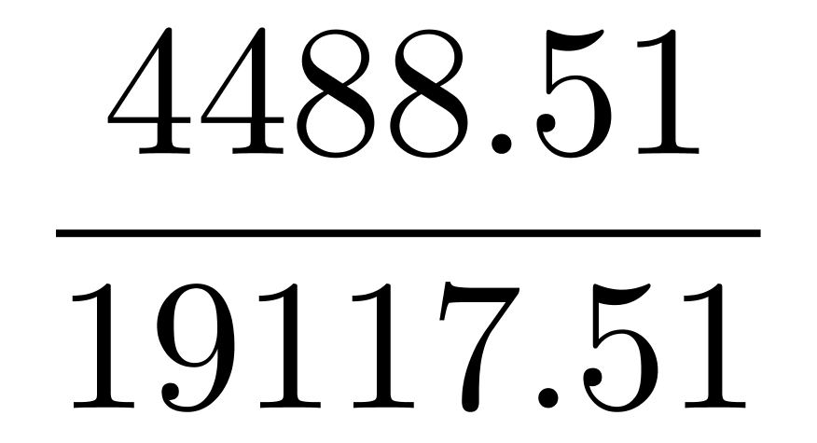，首位商2，即低于30%，占比在三成以下，错误；
C选项，定位第二段可知，“2017年上海货物进口19117.51亿元，增长15.4%”，定位表格，根据公式可知，2017年上海自东盟进口额增长率为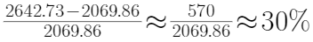。根据两期比重比较口诀，当部分增长率＞整体增长率时，比重上升，反之比重下降。因为30%＞15.4%，则2017年上海市货物进口总额中自东盟进口额占比高于上年水平，正确；
D选项，定位表格日本所在行。根据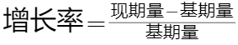，代入数据可知，2017年上海市自日本进口额同比增速为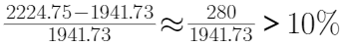，对日本出口额增速为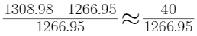 ，可见2017年上海市自日本进口额同比增速高于对日本出口额增速，错误。
因此，本题选C。
【来源】 2021年四川公务员考试《行测》真题（上半年）第95题,2021年四川选调生考试《行测》真题（上半年）第95题

第96题
【知识点】
【答案】 A
【解析】 暂缺
【来源】 2021年四川公务员考试《行测》真题（上半年）第96题,2021年四川选调生考试《行测》真题（上半年）第96题

第97题
【知识点】
【答案】 A
【解析】 暂缺
【来源】 2021年四川公务员考试《行测》真题（上半年）第97题,2021年四川选调生考试《行测》真题（上半年）第97题

第98题
【知识点】 基期加减
【答案】 D
【解析】 本题为基期加减问题。
定位文字材料可知，“2015年新能源汽车生产340471辆，销售331092辆，同比分别增长3.3倍和3.4倍”。
根据公式，代入数据可知2014年新能源汽车产量比销售量高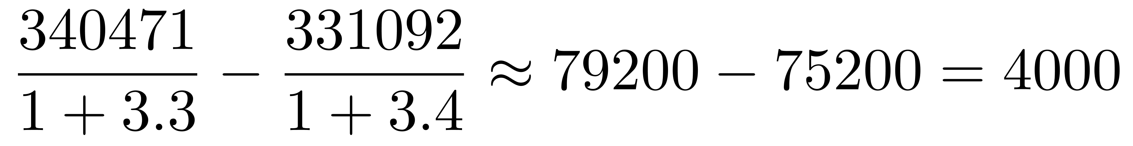辆＝0.4万辆。
因此，本题选D。
【来源】 2021年四川公务员考试《行测》真题（上半年）第98题,2021年四川选调生考试《行测》真题（上半年）第98题

第99题
【知识点】
【答案】 A
【解析】 暂缺
【来源】 2021年四川公务员考试《行测》真题（上半年）第99题,2021年四川选调生考试《行测》真题（上半年）第99题

第100题
【知识点】 综合分析
【答案】 D
【解析】 本题为综合分析问题。
A选项，定位第一段可知，”2015年，中国品牌轿车销售243.03万辆，同比下降12.5%，占轿车销售总量的20.7%“。根据公式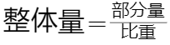，代入数据可知，2015年轿车销售总量为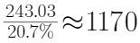万辆＜1200万辆，错误；
B选项，定位第五段可知，2015年纯电动汽车产销分别完成254633辆和247482辆，可见销量（247482辆）＜产量（254633辆），错误；
C选项，定位第二段可知，”2015年，中国品牌乘用车共销售873.76万辆，同比增长15.27%，占乘用车销售总量的41.32%...德系乘用车销售399.82万辆“。根据公式，代入数据可知，德系车销量占乘用车销售总量的比重为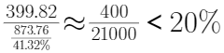，即不到两成，错误。
D选项，定位文字材料，“2015年，纯电动汽车产量同比增长新能源乘用车产量同比增长3.3倍，根据两期比重比较口诀，部分的增速大于整体的增速，比重上升，反之，则下降。可得，纯电动汽车产量同比增速＞新能源乘用车产量同比增速330%，则比重上升，正确。
因此，本题选D。
【来源】 2021年四川公务员考试《行测》真题（上半年）第100题,2021年四川选调生考试《行测》真题（上半年）第100题

